Администрация МО «Усть-Коксинский район» информирует возможности предоставления в аренду следующих земельных участков для индивидуального жилищного строительства:
1) с кадастровым номером: 04:08:080301:772, с местоположением: Республика Алтай, Усть-Коксинский район, с. Тюнгур, ул. Набережная, 6 А, площадью 1571 кв.м.;
2) с местоположением: Республика Алтай, Усть-Коксинский район, с. Усть-Кокса, ул. Береговая, 10в, площадью 1500 кв.м;
3) с местоположением: Республика Алтай, Усть-Коксинский район, с. Тюнгур, ул. Лазурная, 1А, площадью 2000 кв.м;
4) с местоположением: Республика Алтай, Усть-Коксинский район, с. Тюнгур, ул. Лазурная, 3А, площадью 2000 кв.м;
5) с местоположением: Республика Алтай, Усть-Коксинский район, с. Мульта, ул. Героя Казанцева Павла Лукича, 1, площадью 1575 кв.м;
6) с местоположением: Республика Алтай, Усть-Коксинский район, с. Мульта, ул. Героя Казанцева Павла Лукича, 2, площадью 1575 кв.м;
7) с местоположением: Республика Алтай, Усть-Коксинский район, с. Мульта, ул. Героя Казанцева Павла Лукича, 3, площадью 1575 кв.м;
8) с местоположением: Республика Алтай, Усть-Коксинский район, с. Мульта, ул. Героя Казанцева Павла Лукича, 4, площадью 1238 кв.м;
9) с местоположением: Республика Алтай, Усть-Коксинский район, с. Мульта, ул. Героя Казанцева Павла Лукича, 5, площадью 1238 кв.м;
10) с местоположением: Республика Алтай, Усть-Коксинский район, с. Мульта, ул. Героя Казанцева Павла Лукича, 6, площадью 1493 кв.м;
11) с местоположением: Республика Алтай, Усть-Коксинский район, с. Мульта, ул. Героя Казанцева Павла Лукича, 7, площадью 1333 кв.м;
12) с местоположением: Республика Алтай, Усть-Коксинский район, с. Мульта, ул. Героя Казанцева Павла Лукича, 8, площадью 1074 кв.м;
13) с местоположением: Республика Алтай, Усть-Коксинский район, с. Мульта, ул. Героя Казанцева Павла Лукича, 9, площадью 1341 кв.м;
14) с местоположением: Республика Алтай, Усть-Коксинский район, с. Мульта, ул. Героя Казанцева Павла Лукича, 10, площадью 1350 кв.м;
15) с местоположением: Республика Алтай, Усть-Коксинский район, с. Мульта, ул. Героя Казанцева Павла Лукича, 11, площадью 1350 кв.м;
16) с местоположением: Республика Алтай, Усть-Коксинский район, с. Мульта, ул. Героя Казанцева Павла Лукича, 12, площадью 1350 кв.м;
17) с местоположением: Республика Алтай, Усть-Коксинский район, с. Мульта, ул. Героя Казанцева Павла Лукича, 13, площадью 1596 кв.м;
18) с местоположением: Республика Алтай, Усть-Коксинский район, с. Мульта, ул. Героя Казанцева Павла Лукича, 14, площадью 1596 кв.м;
19) с местоположением: Республика Алтай, Усть-Коксинский район, с. Мульта, ул. Героя Казанцева Павла Лукича, 15, площадью 1596 кв.м;
20) с местоположением: Республика Алтай, Усть-Коксинский район, с. Мульта, ул. Героя Казанцева Павла Лукича, 16, площадью 1596 кв.м;
21) с местоположением: Республика Алтай, Усть-Коксинский район, с. Мульта, ул. Героя Казанцева Павла Лукича, 17, площадью 1596 кв.м;
22) с местоположением: Республика Алтай, Усть-Коксинский район, с. Мульта, ул. Героя Казанцева Павла Лукича, 18, площадью 1596 кв.м;
23) с местоположением: Республика Алтай, Усть-Коксинский район, с. Мульта, ул. Героя Казанцева Павла Лукича, 20, площадью 1350 кв.м;
24) с местоположением: Республика Алтай, Усть-Коксинский район, с. Мульта, ул. Героя Казанцева Павла Лукича, 21, площадью 1350 кв.м;
25) с местоположением: Республика Алтай, Усть-Коксинский район, с. Мульта, ул. Героя Казанцева Павла Лукича, 22, площадью 1554 кв.м;
26) с местоположением: Республика Алтай, Усть-Коксинский район, с. Мульта, ул. Героя Казанцева Павла Лукича, 23, площадью 1554 кв.м;
27) с местоположением: Республика Алтай, Усть-Коксинский район, с. Мульта, ул. Героя Казанцева Павла Лукича, 24, площадью 1554 кв.м;
28) с местоположением: Республика Алтай, Усть-Коксинский район, с. Сугаш, ул. Камтыт, 20, площадью 2000 кв.м;
29) с местоположением: Республика Алтай, Усть-Коксинский район, с. Сугаш, ул. Подгорная, 19, площадью 2000 кв.м;
30) с местоположением: Республика Алтай, Усть-Коксинский район, с. Сугаш, ул. Подгорная, 17, площадью 2000 кв.м;
31) с местоположением: Республика Алтай, Усть-Коксинский район, с. Сугаш, ул. Подгорная, 15, площадью 2000 кв.м;
32) с местоположением: Республика Алтай, Усть-Коксинский район, с. Сугаш, ул. Подгорная, 13, площадью 2000 кв.м;
33) с местоположением: Республика Алтай, Усть-Коксинский район, с. Сугаш, ул. Подгорная, 11, площадью 2000 кв.м;
34) с местоположением: Республика Алтай, Усть-Коксинский район, с. Сугаш, ул. Подгорная, 2, площадью 2000 кв.м;
35) с местоположением: Республика Алтай, Усть-Коксинский район, с. Сугаш, ул. Подгорная, 4, площадью 2000 кв.м;
36) с местоположением: Республика Алтай, Усть-Коксинский район, с. Сугаш, ул. Подгорная, 6, площадью 2000 кв.м;
Лица, заинтересованные в предоставлении вышеуказанных земельных участков для указанных целей, вправе в течение тридцати дней со дня опубликования настоящего извещения подавать в администрацию МО «Усть-Коксинский район» заявления о намерении участвовать в аукционе на право заключения договора аренды.
Заявления подаются в письменной форме заинтересованным лицом лично при наличии документа, удостоверяющего личность, либо уполномоченным представителем заявителя при наличии документа, подтверждающего права (полномочия) представителя, по адресу: Республика Алтай, Усть-Коксинский район, с. Усть-Кокса, ул. Харитошкина, д. 3. Дата окончания приема заявлений: 27.09.2021 г.
Со схемами расположения вышеуказанных земельных участков можно ознакомиться по адресу: с. Усть-Кокса, ул. Харитошкина, д. 6, в отделе архитектуры и земельных отношений Администрации МО «Усть-Коксинский район, с 09⁰⁰ до 17⁰⁰ часов, по следующим дням: понедельник, среда (приемные дни), а также на официальном сайте Администрации МО «Усть-Коксинский район» http://altay-ust-koksa.ru/ и сайте https://torgi.gov.ru.

Сугаш ул. Подгорная 19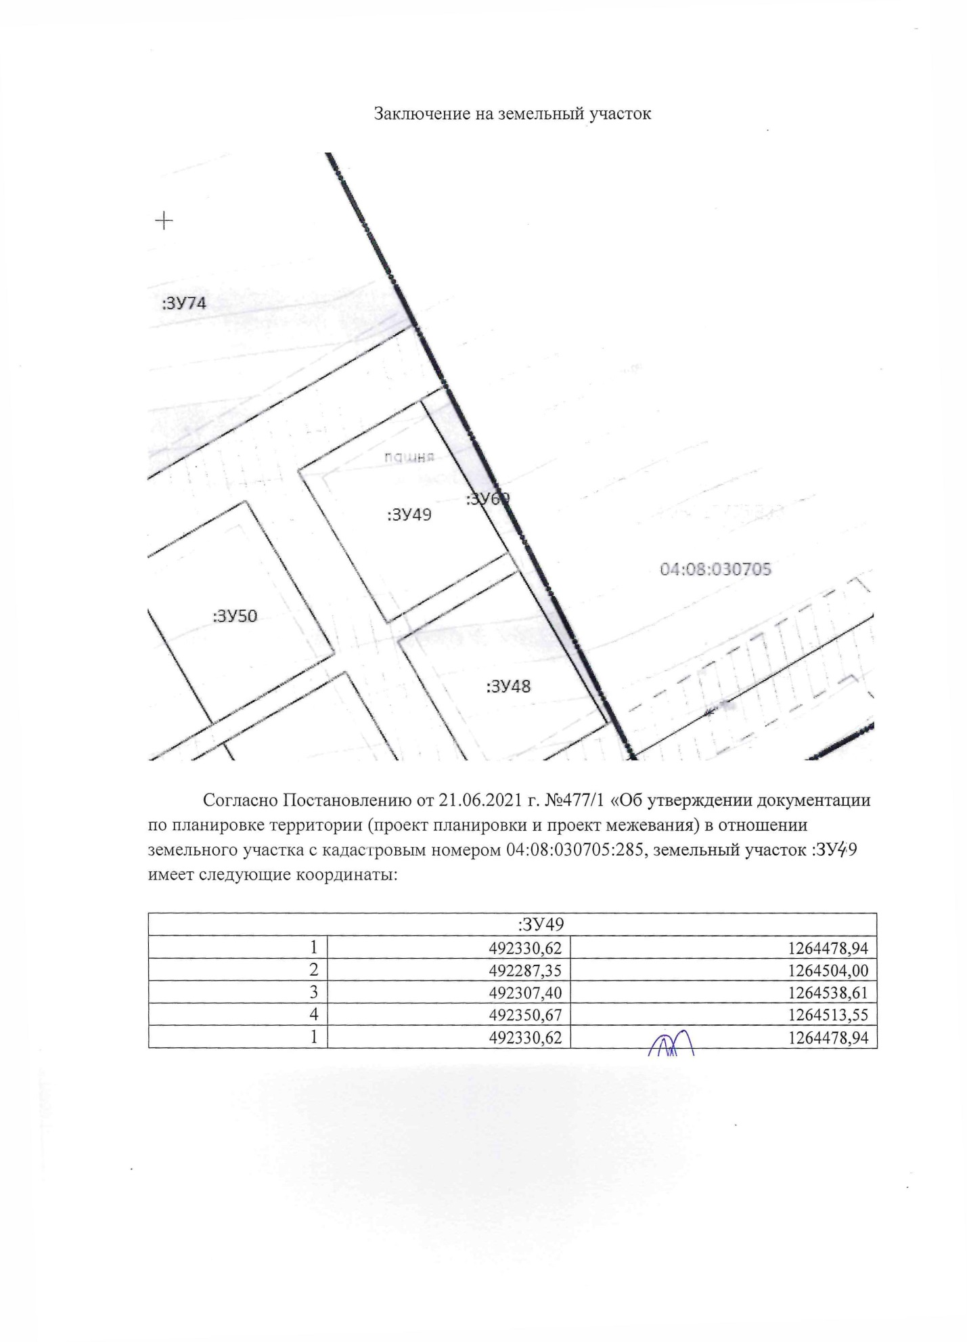
Тюнгур ул. Лазурная 1 А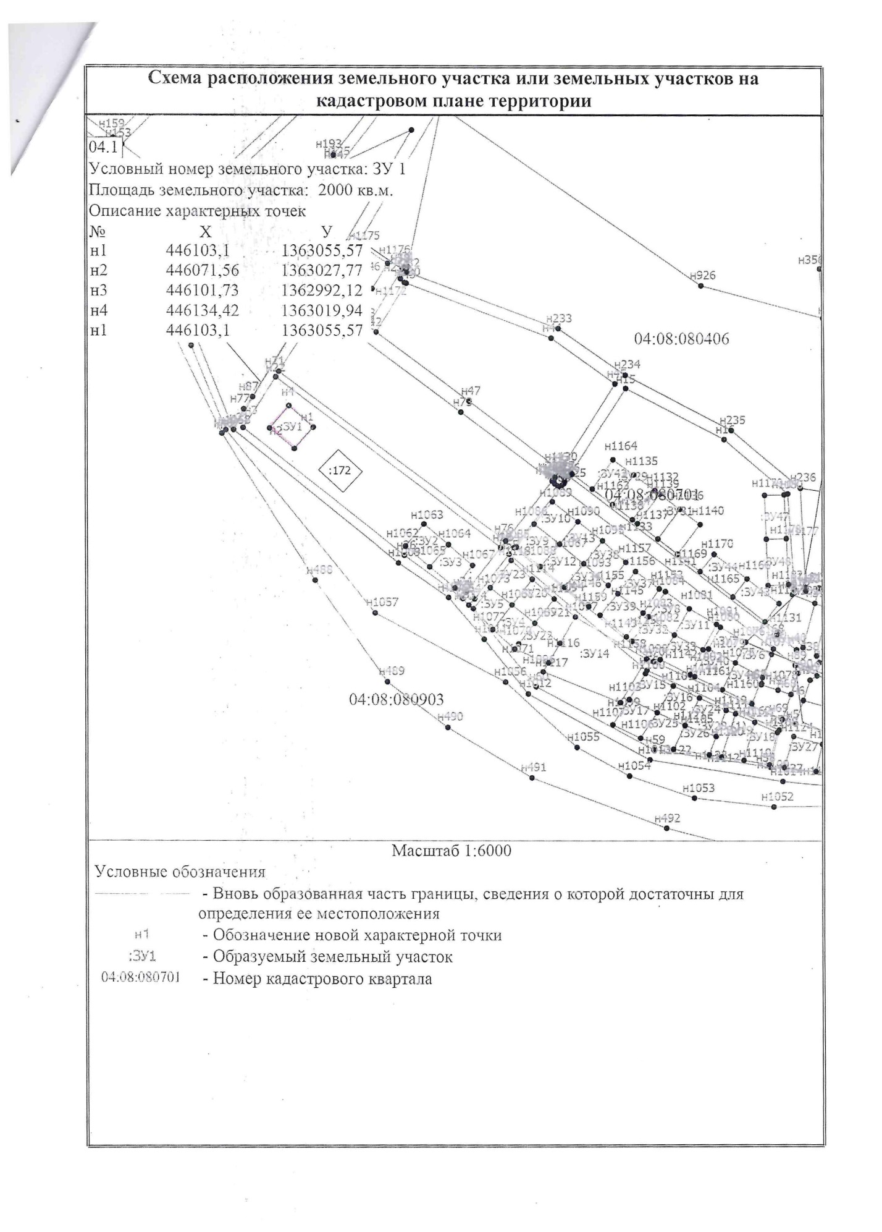
Тюнгур Лазурная 3 А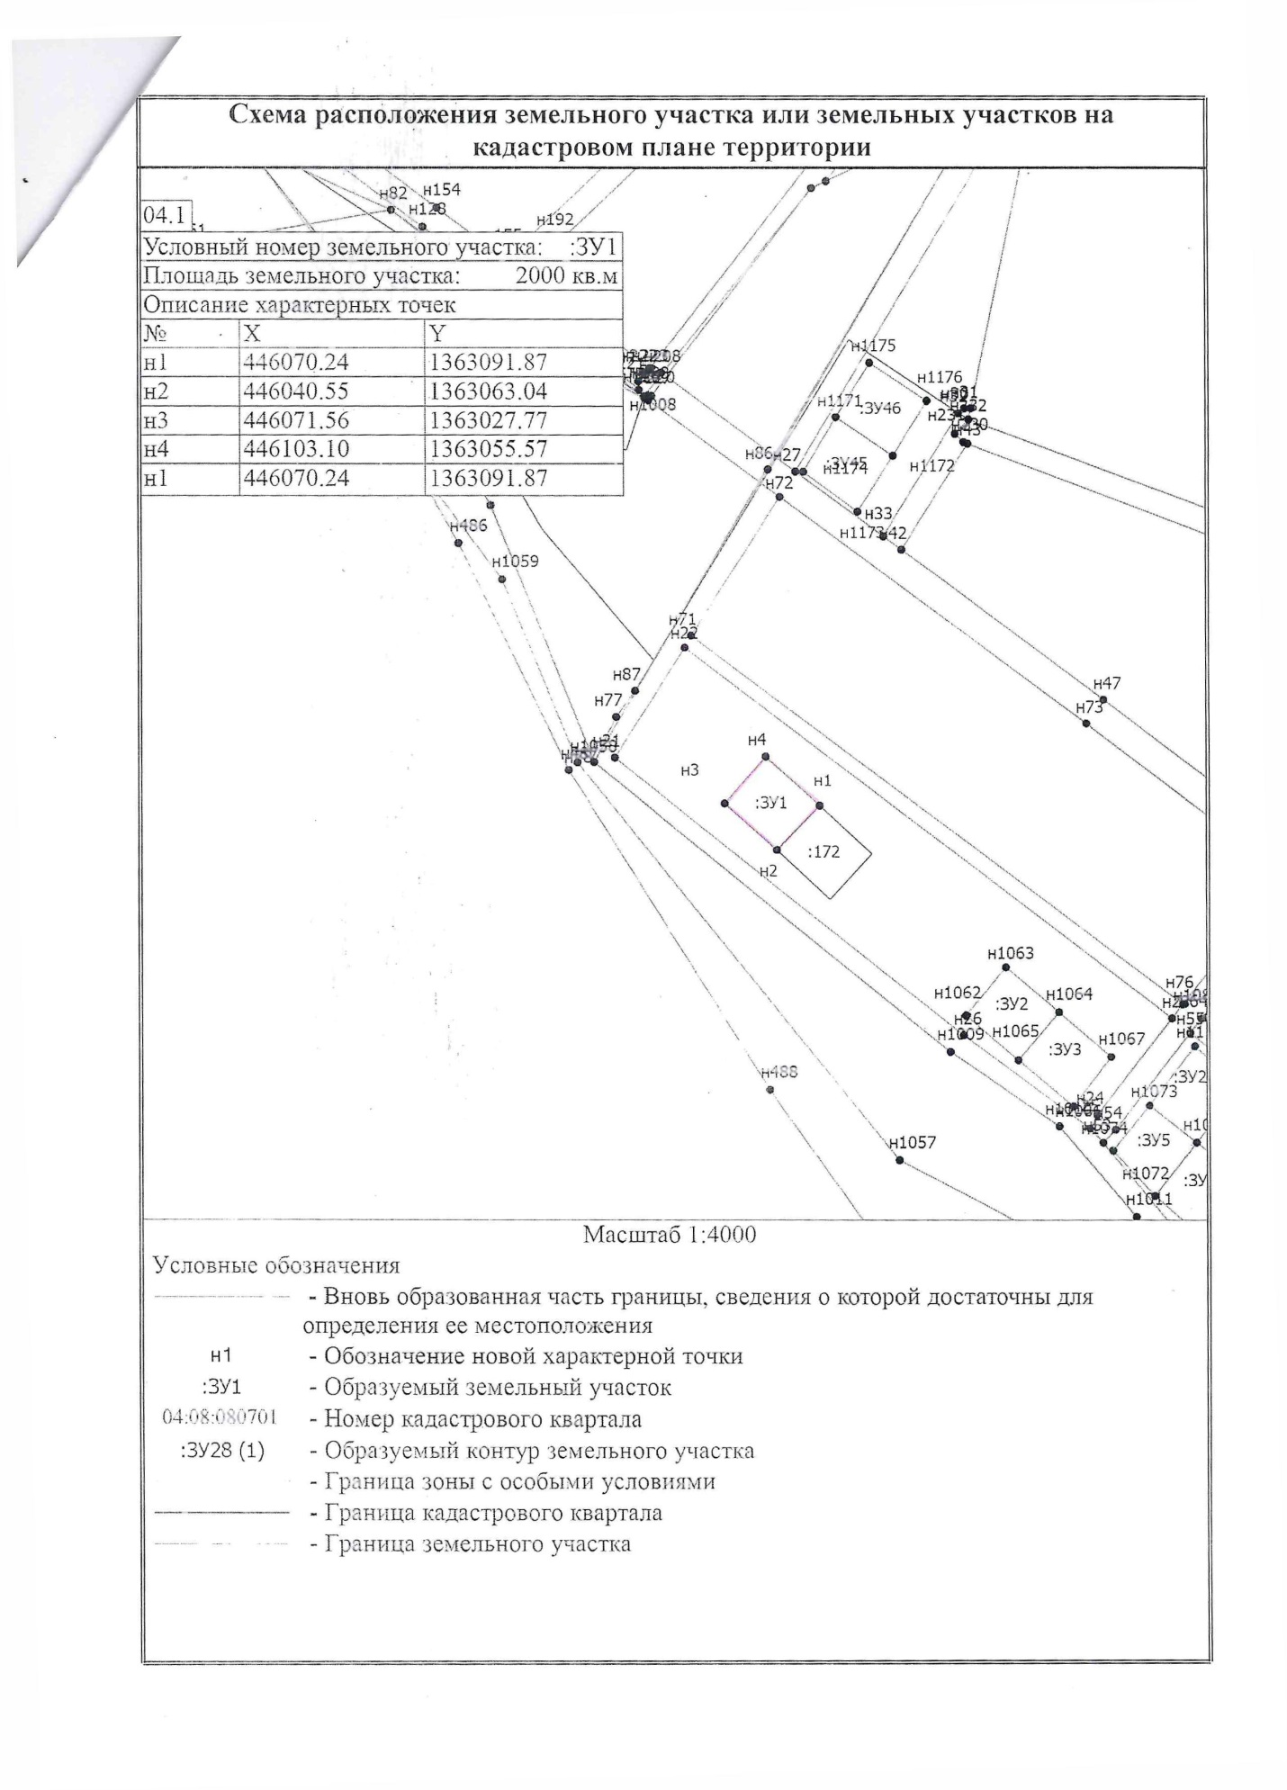
Усть-Кокса Беул. Береговая 10в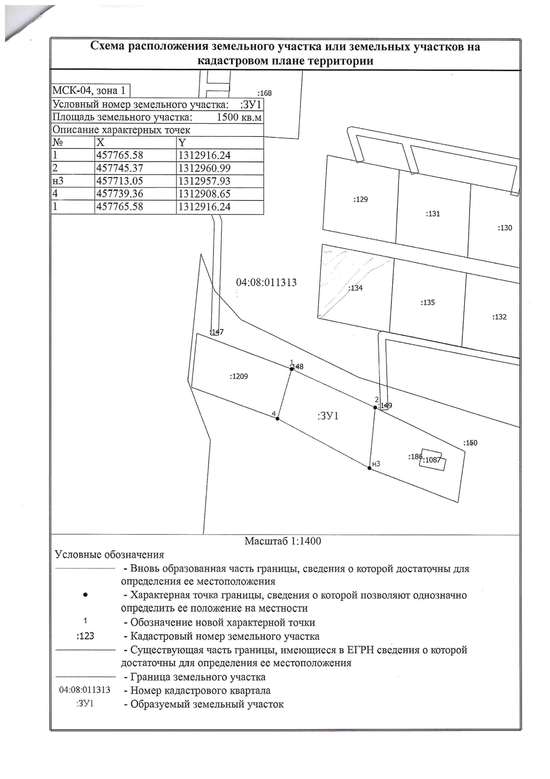
Сугаш ул. Подгорная 2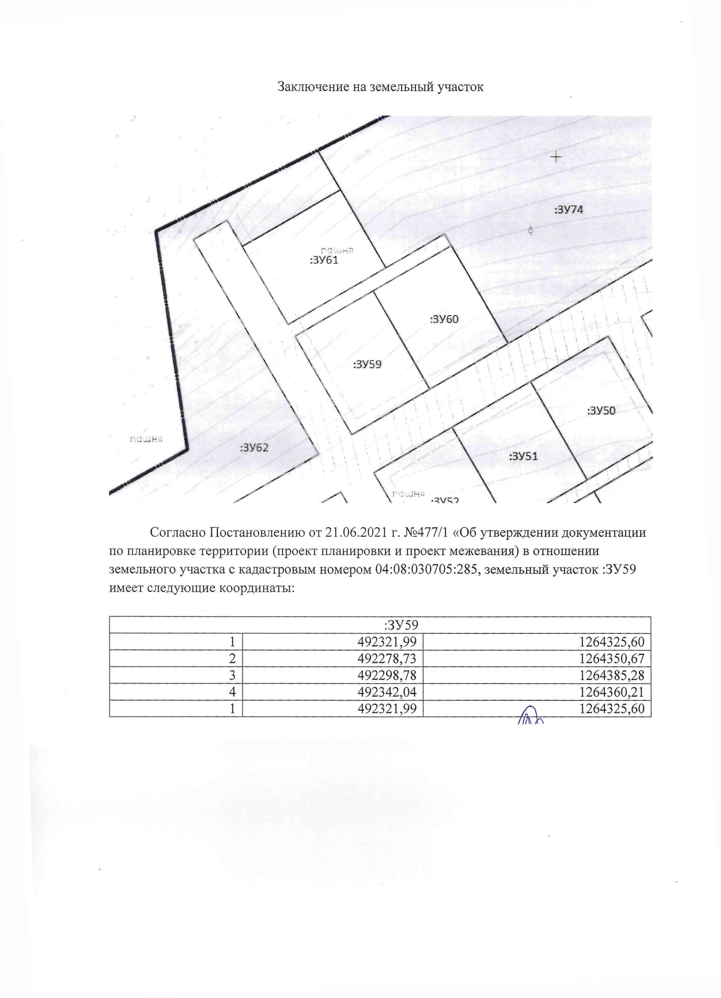
Сугаш ул. Подгорная 4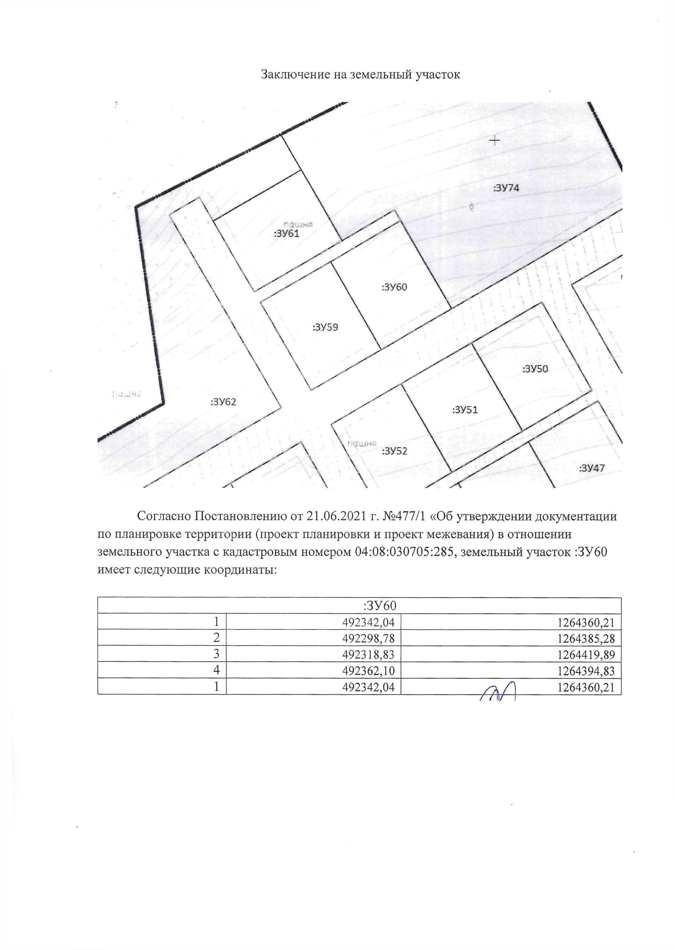
Сугаш ул. Подгорная 6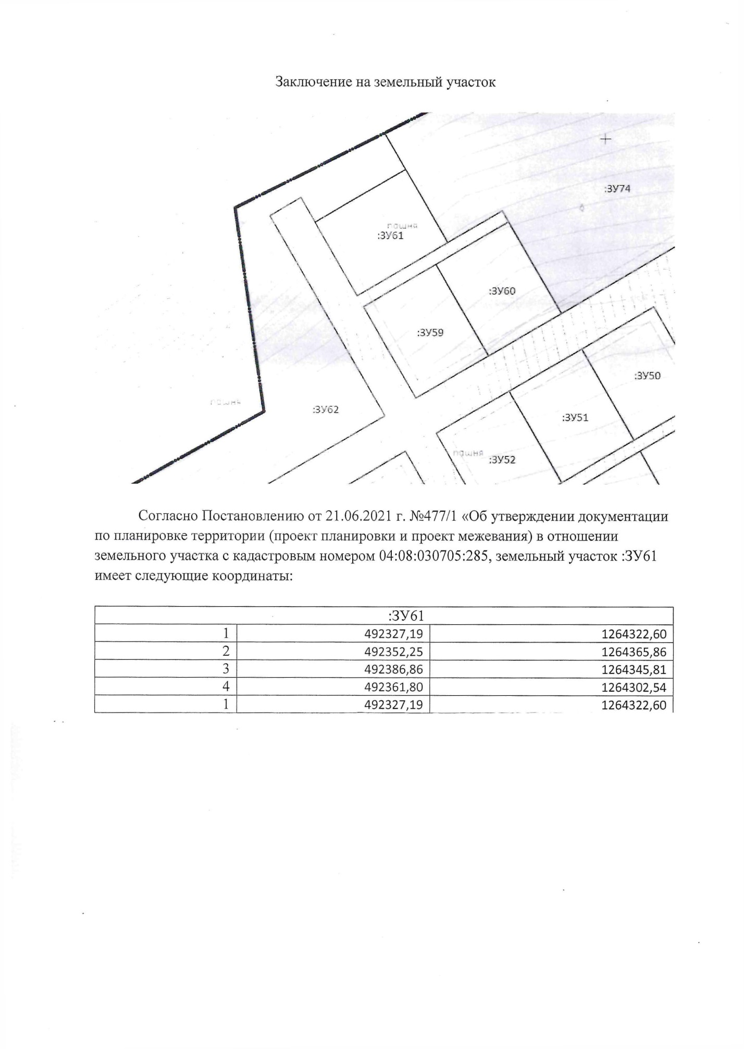
Сугаш ул. Подгорная 11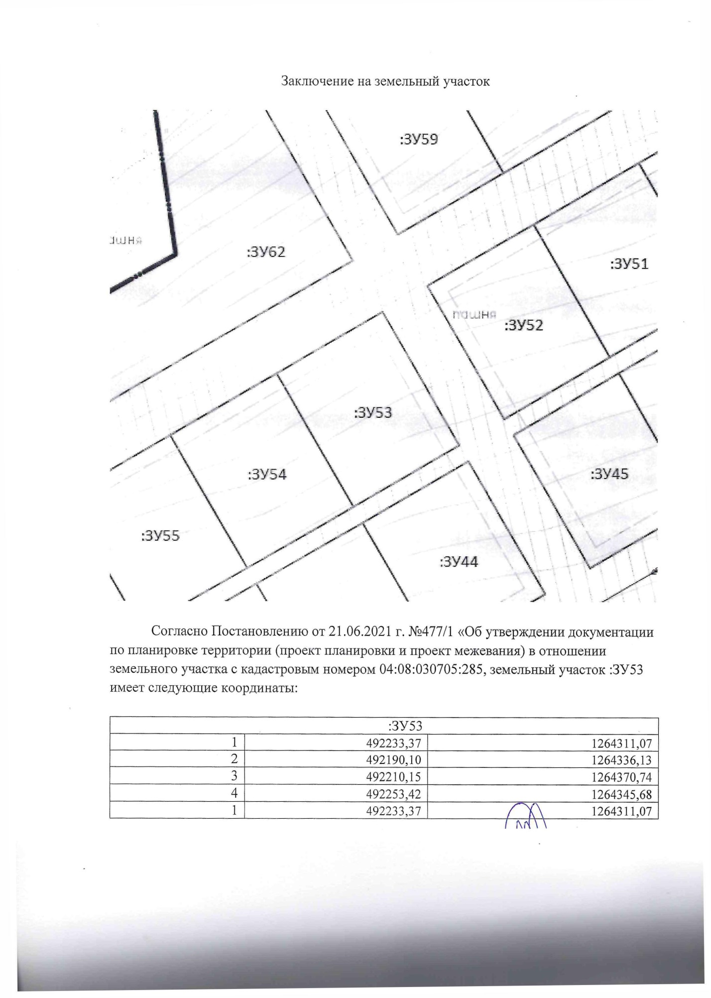
Сугаш ул. Подгорная 13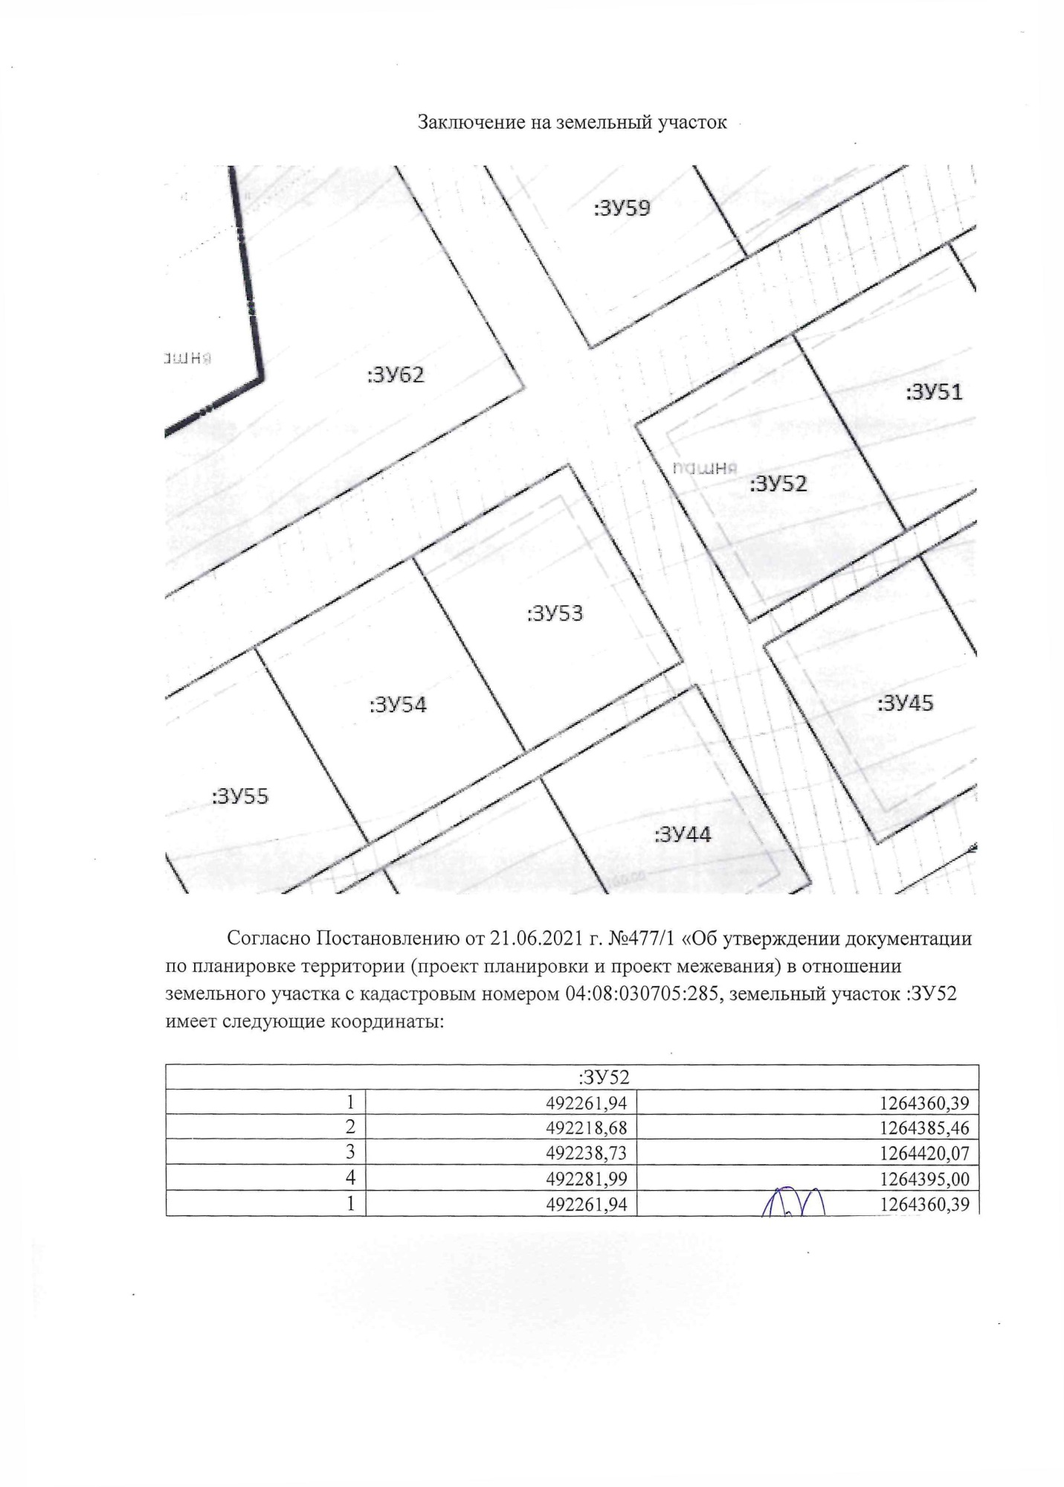
Сугаш ул. Подгорная 15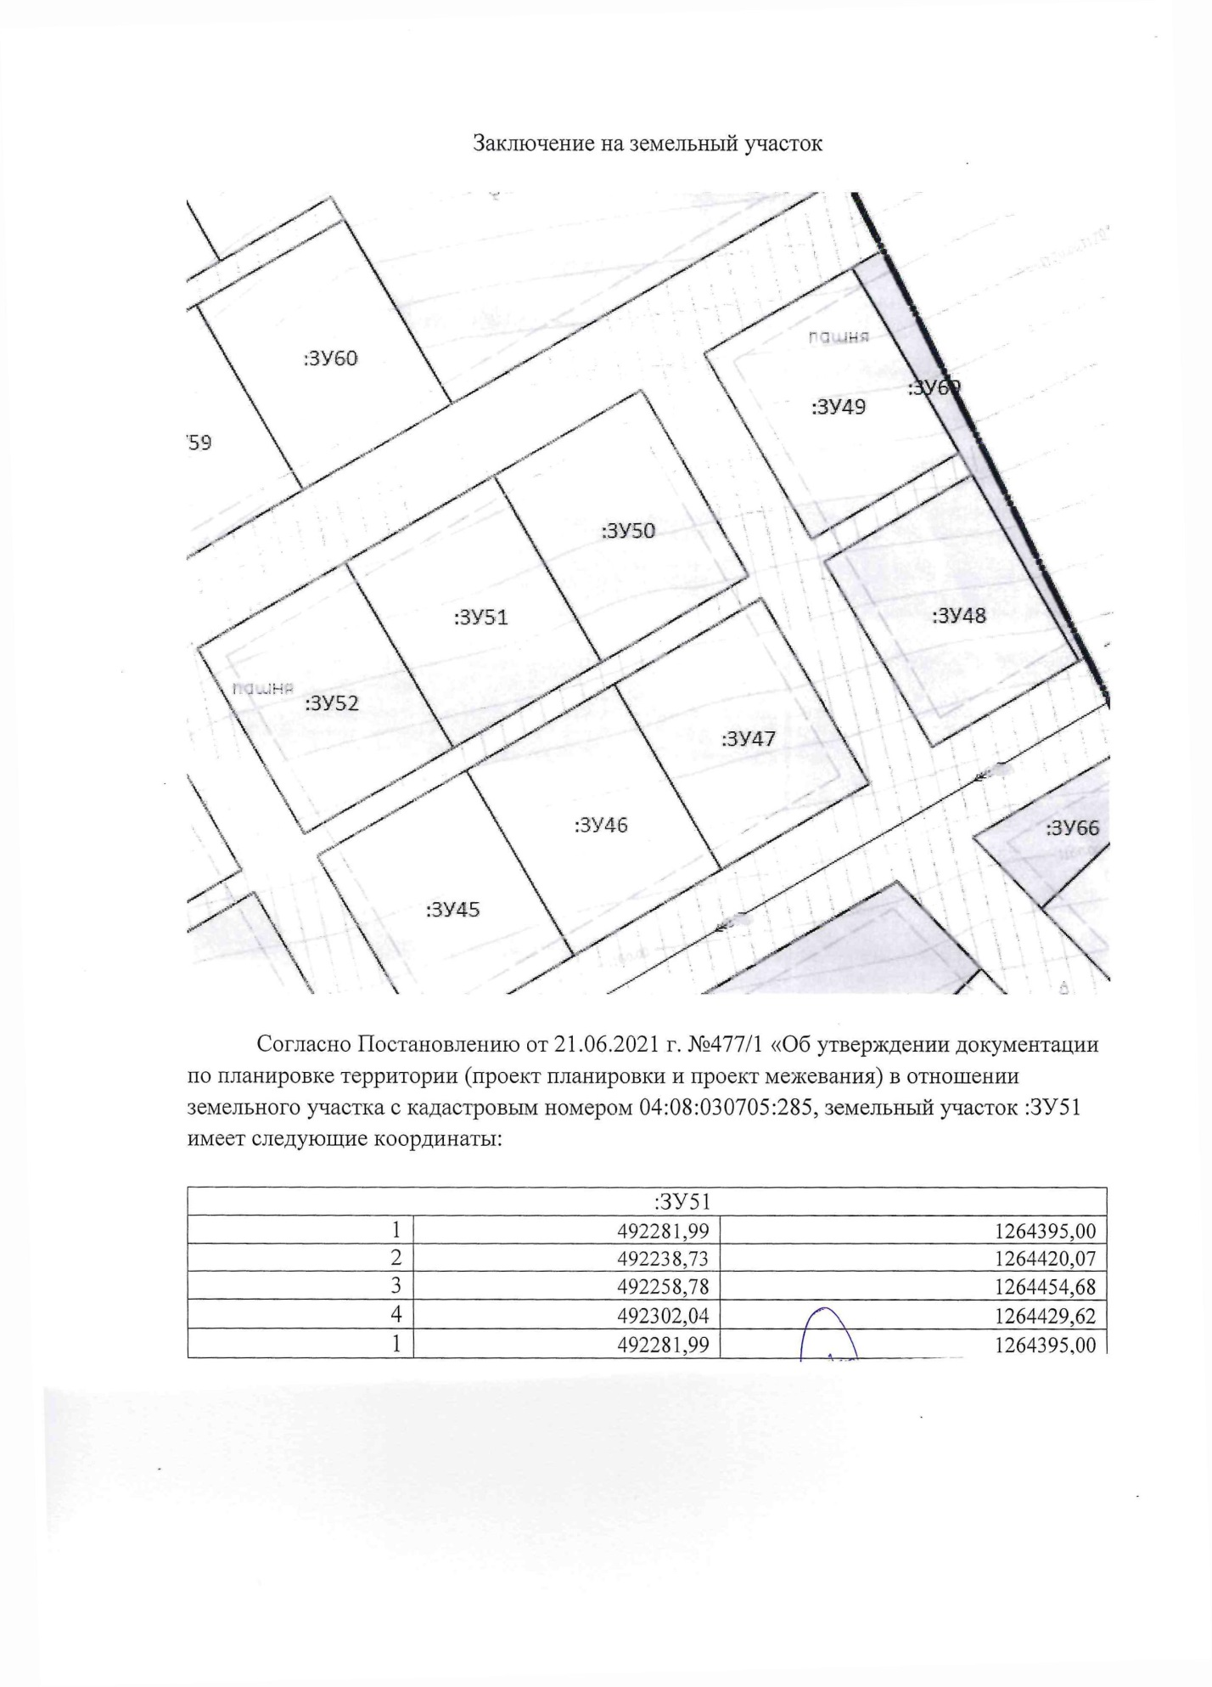
Сугаш ул. Подгорная 17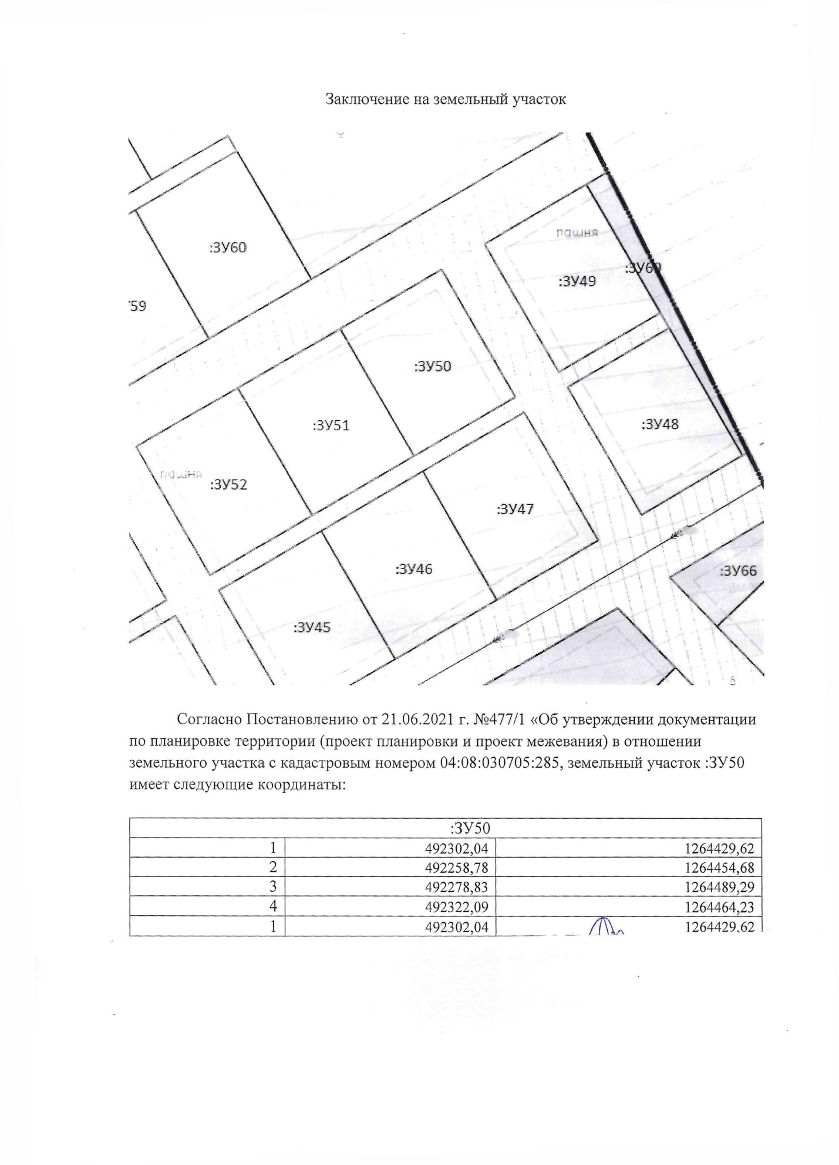
Мульта ул. Героя Казанцева Павла Лукича 18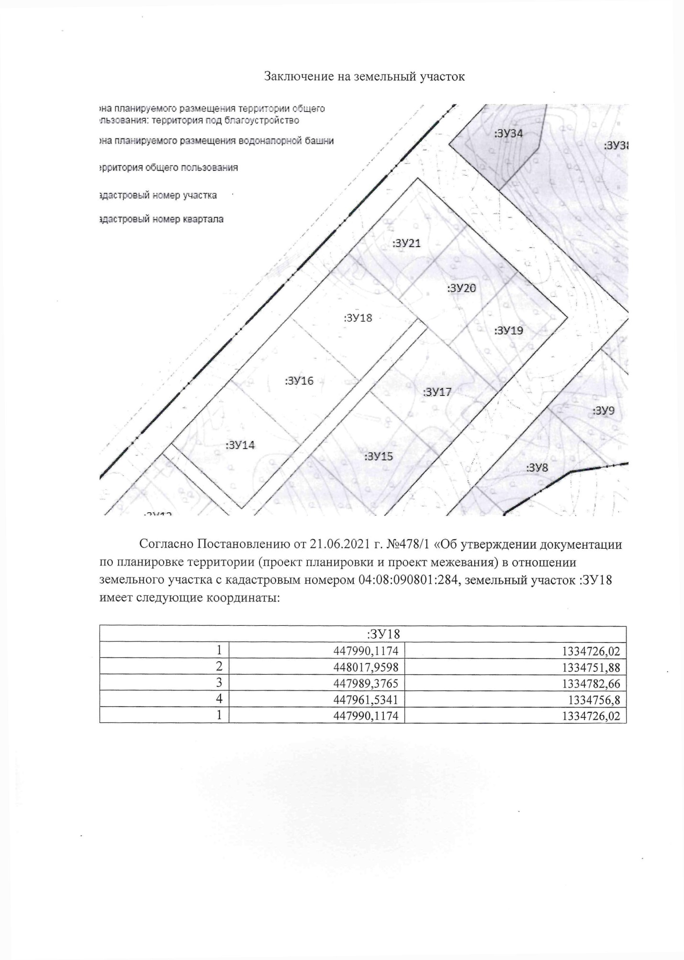
Мульта ул. Героя Казанцева Павла Лукича 20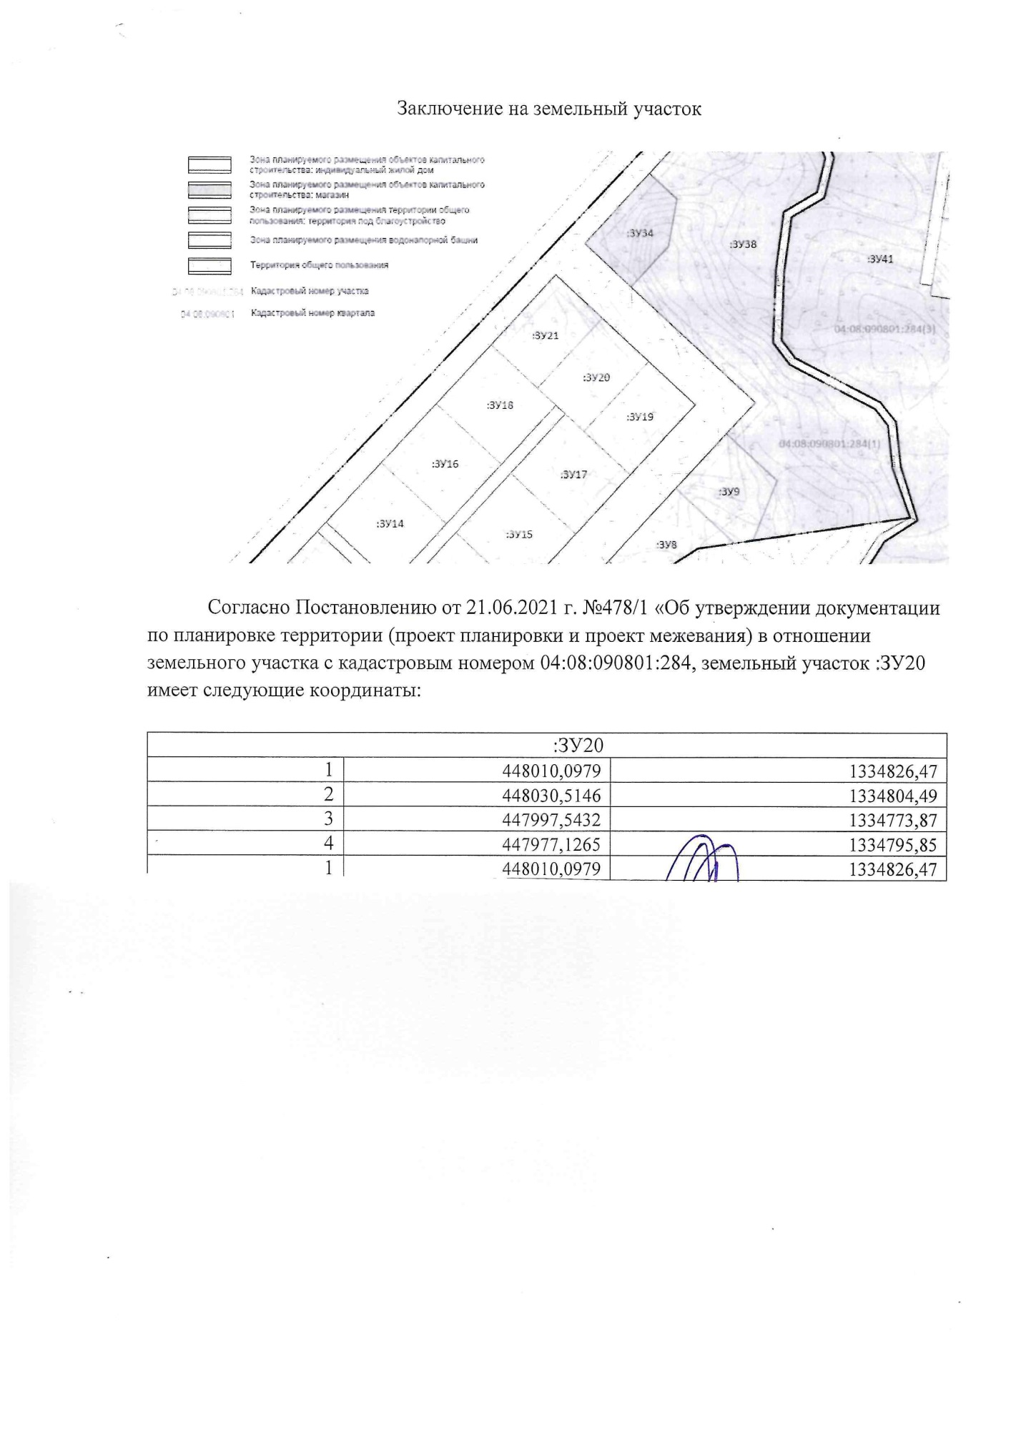
Мульта ул. Героя Казанцева Павла Лукича 21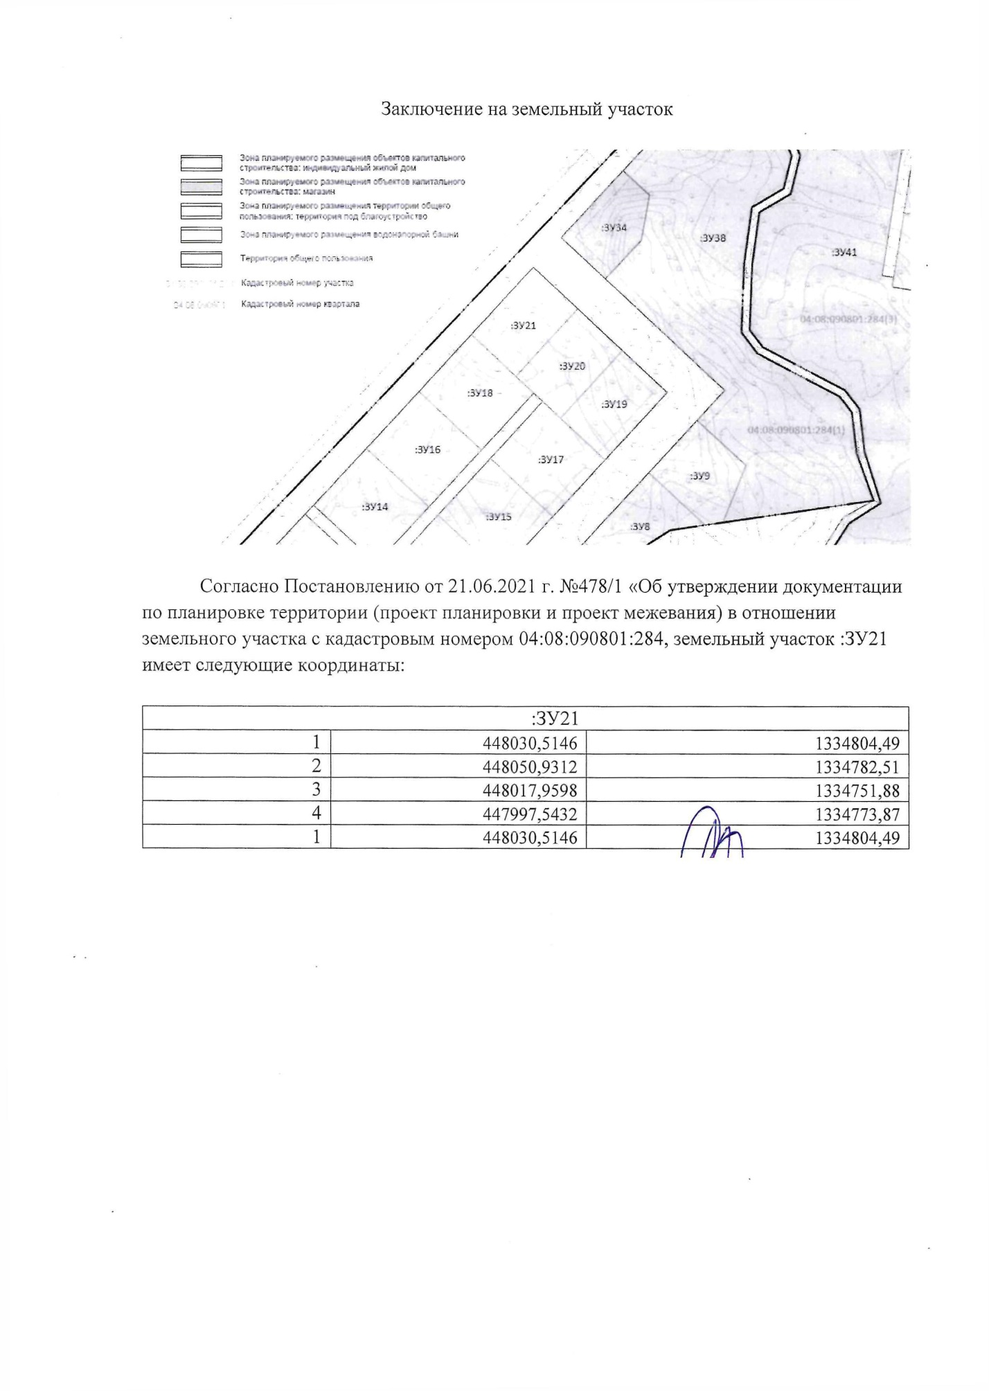
Мульта ул. Героя Казанцева Павла Лукича 22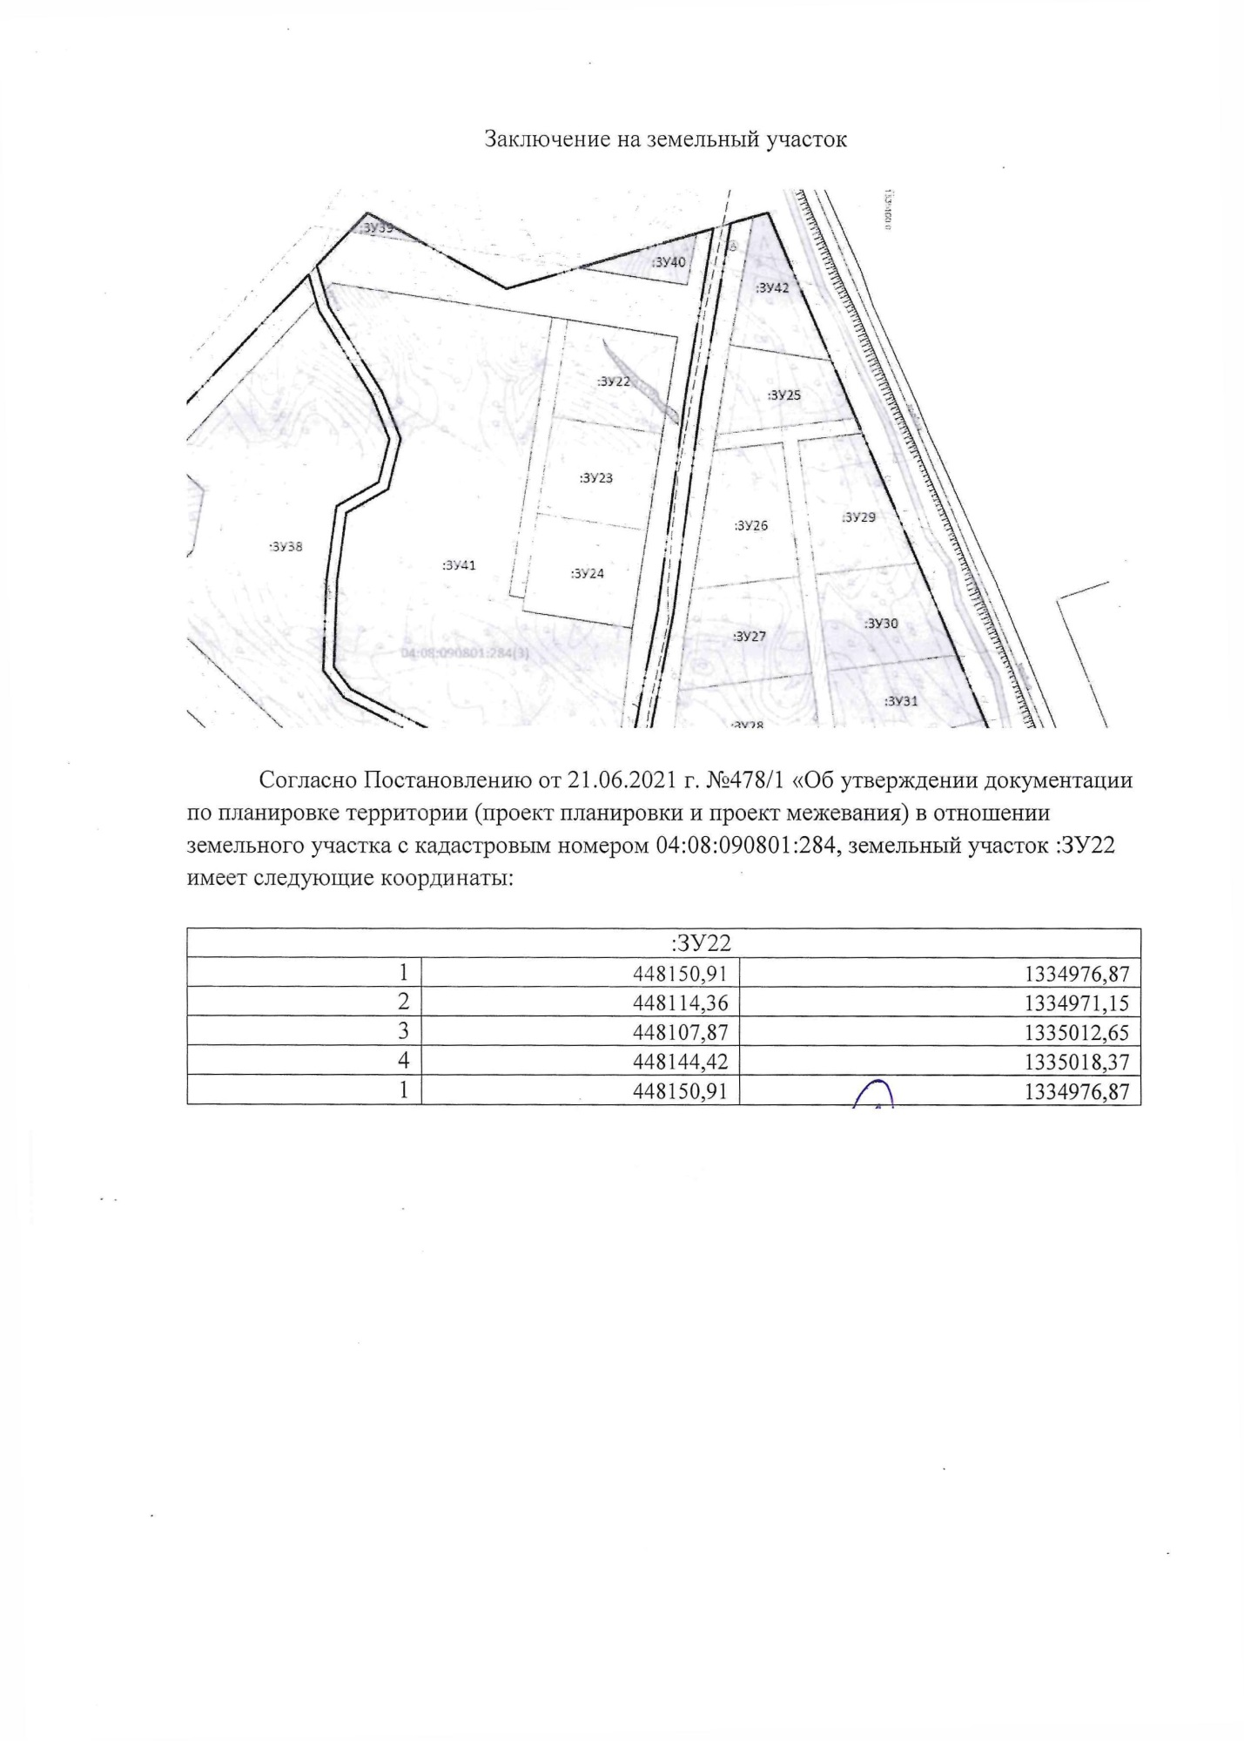
Мульта ул. Героя Казанцева Павла Лукича 23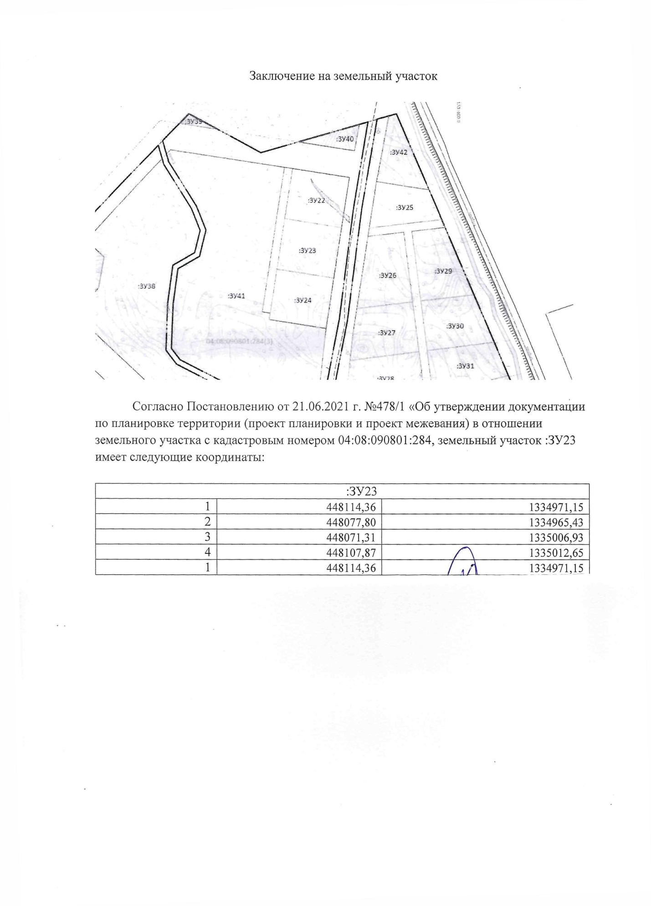
Мульта ул. Героя Казанцева Павла Лукича 24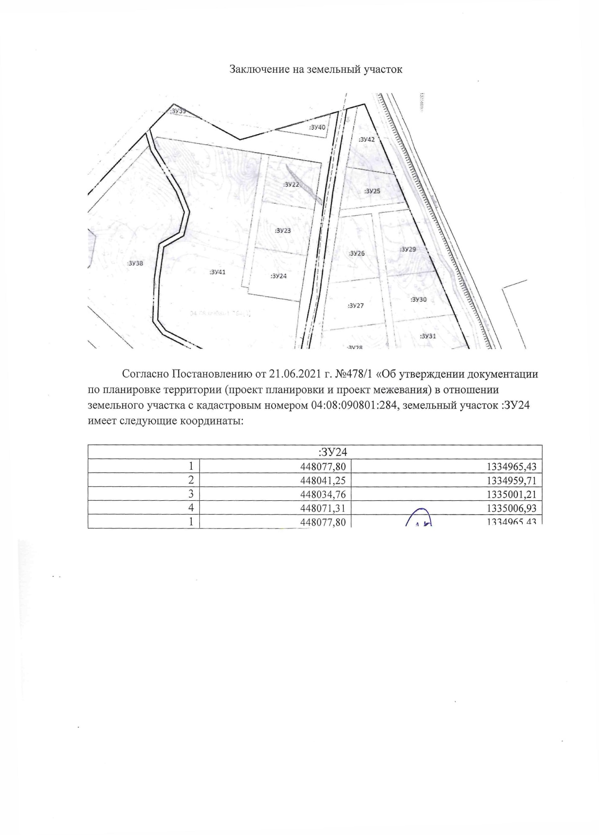
Сугаш ул. Камтыт 20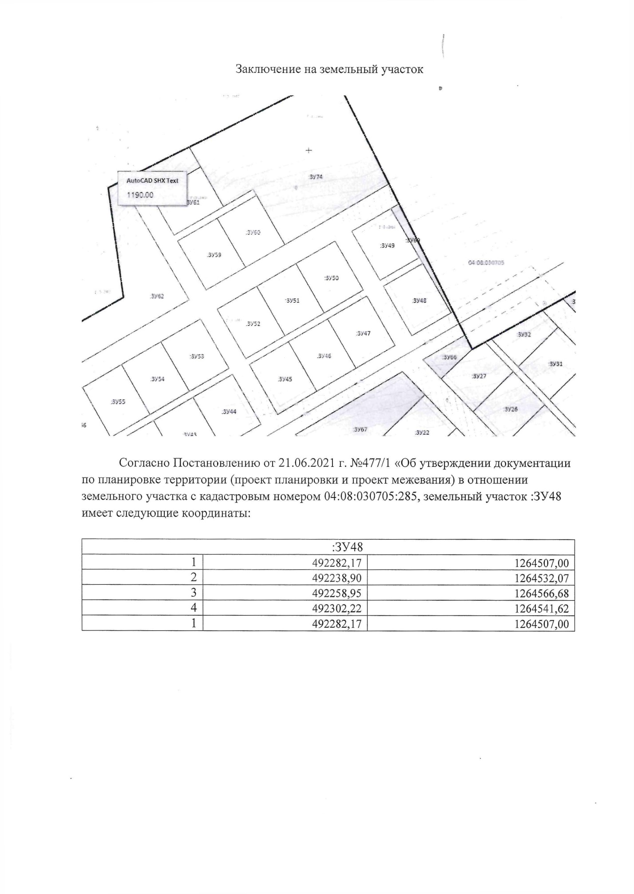
Мульта ул. Героя Казанцева Павла Лукича 11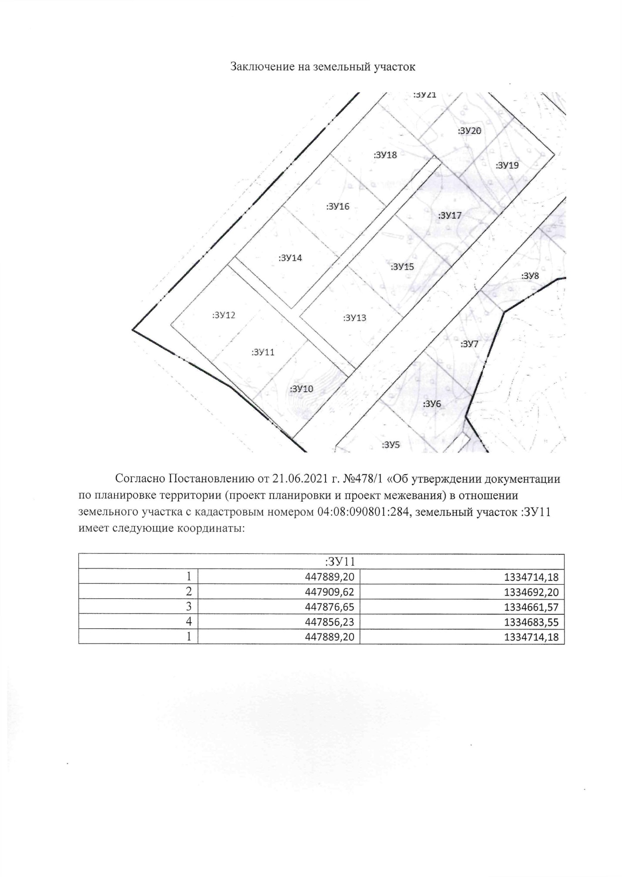
Мульта ул. Героя Казанцева Павла Лукича 12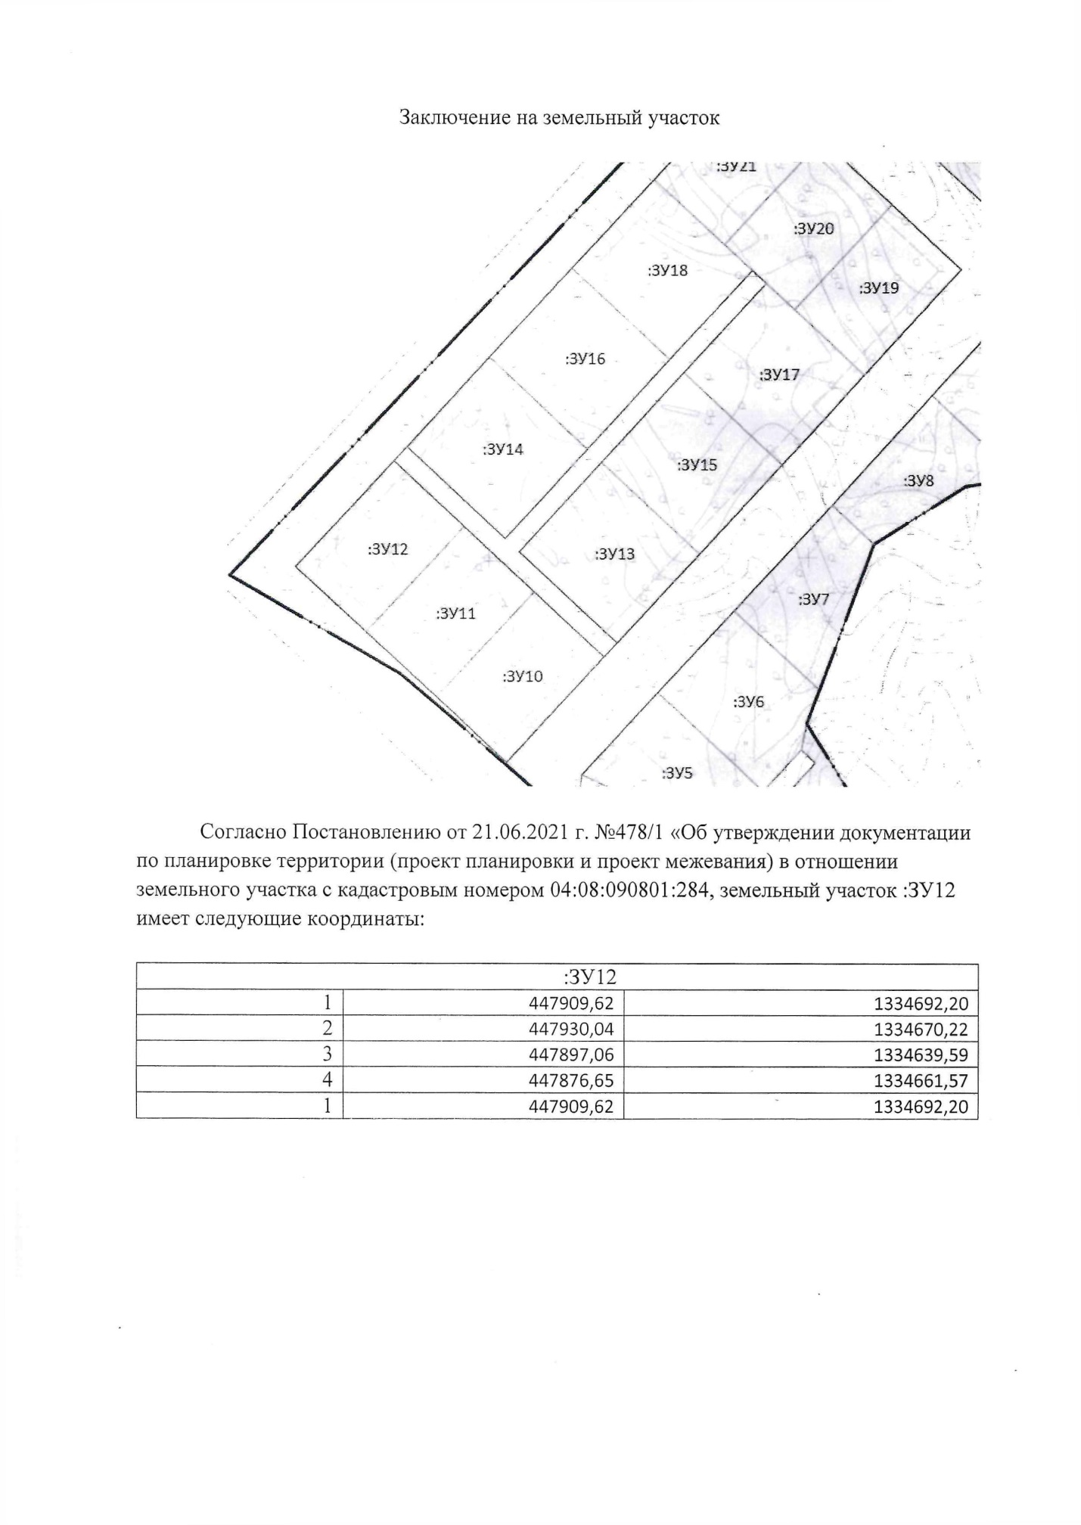
Мульта ул. Героя Казанцева Павла Лукича 13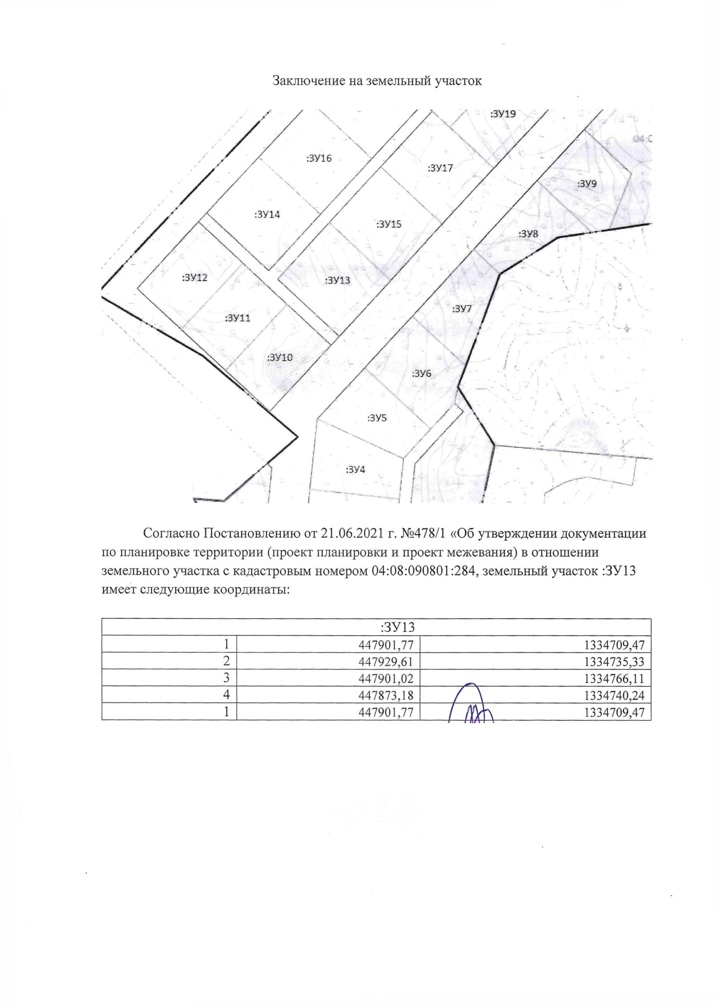
Мульта ул. Героя Казанцева Павла Лукича 14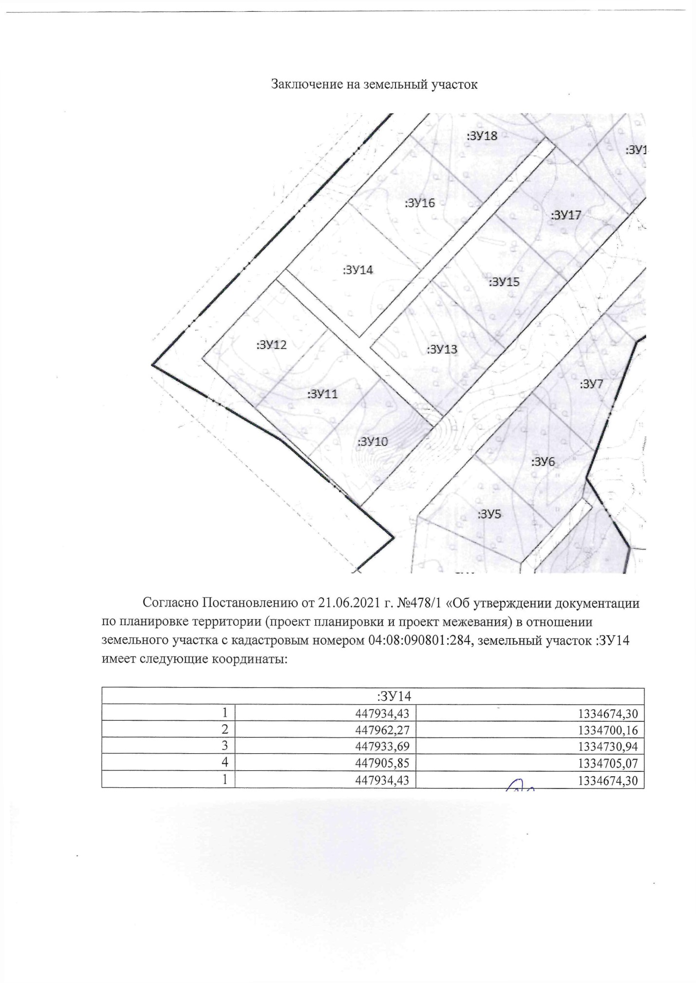
Мульта ул. Героя Казанцева Павла Лукича 15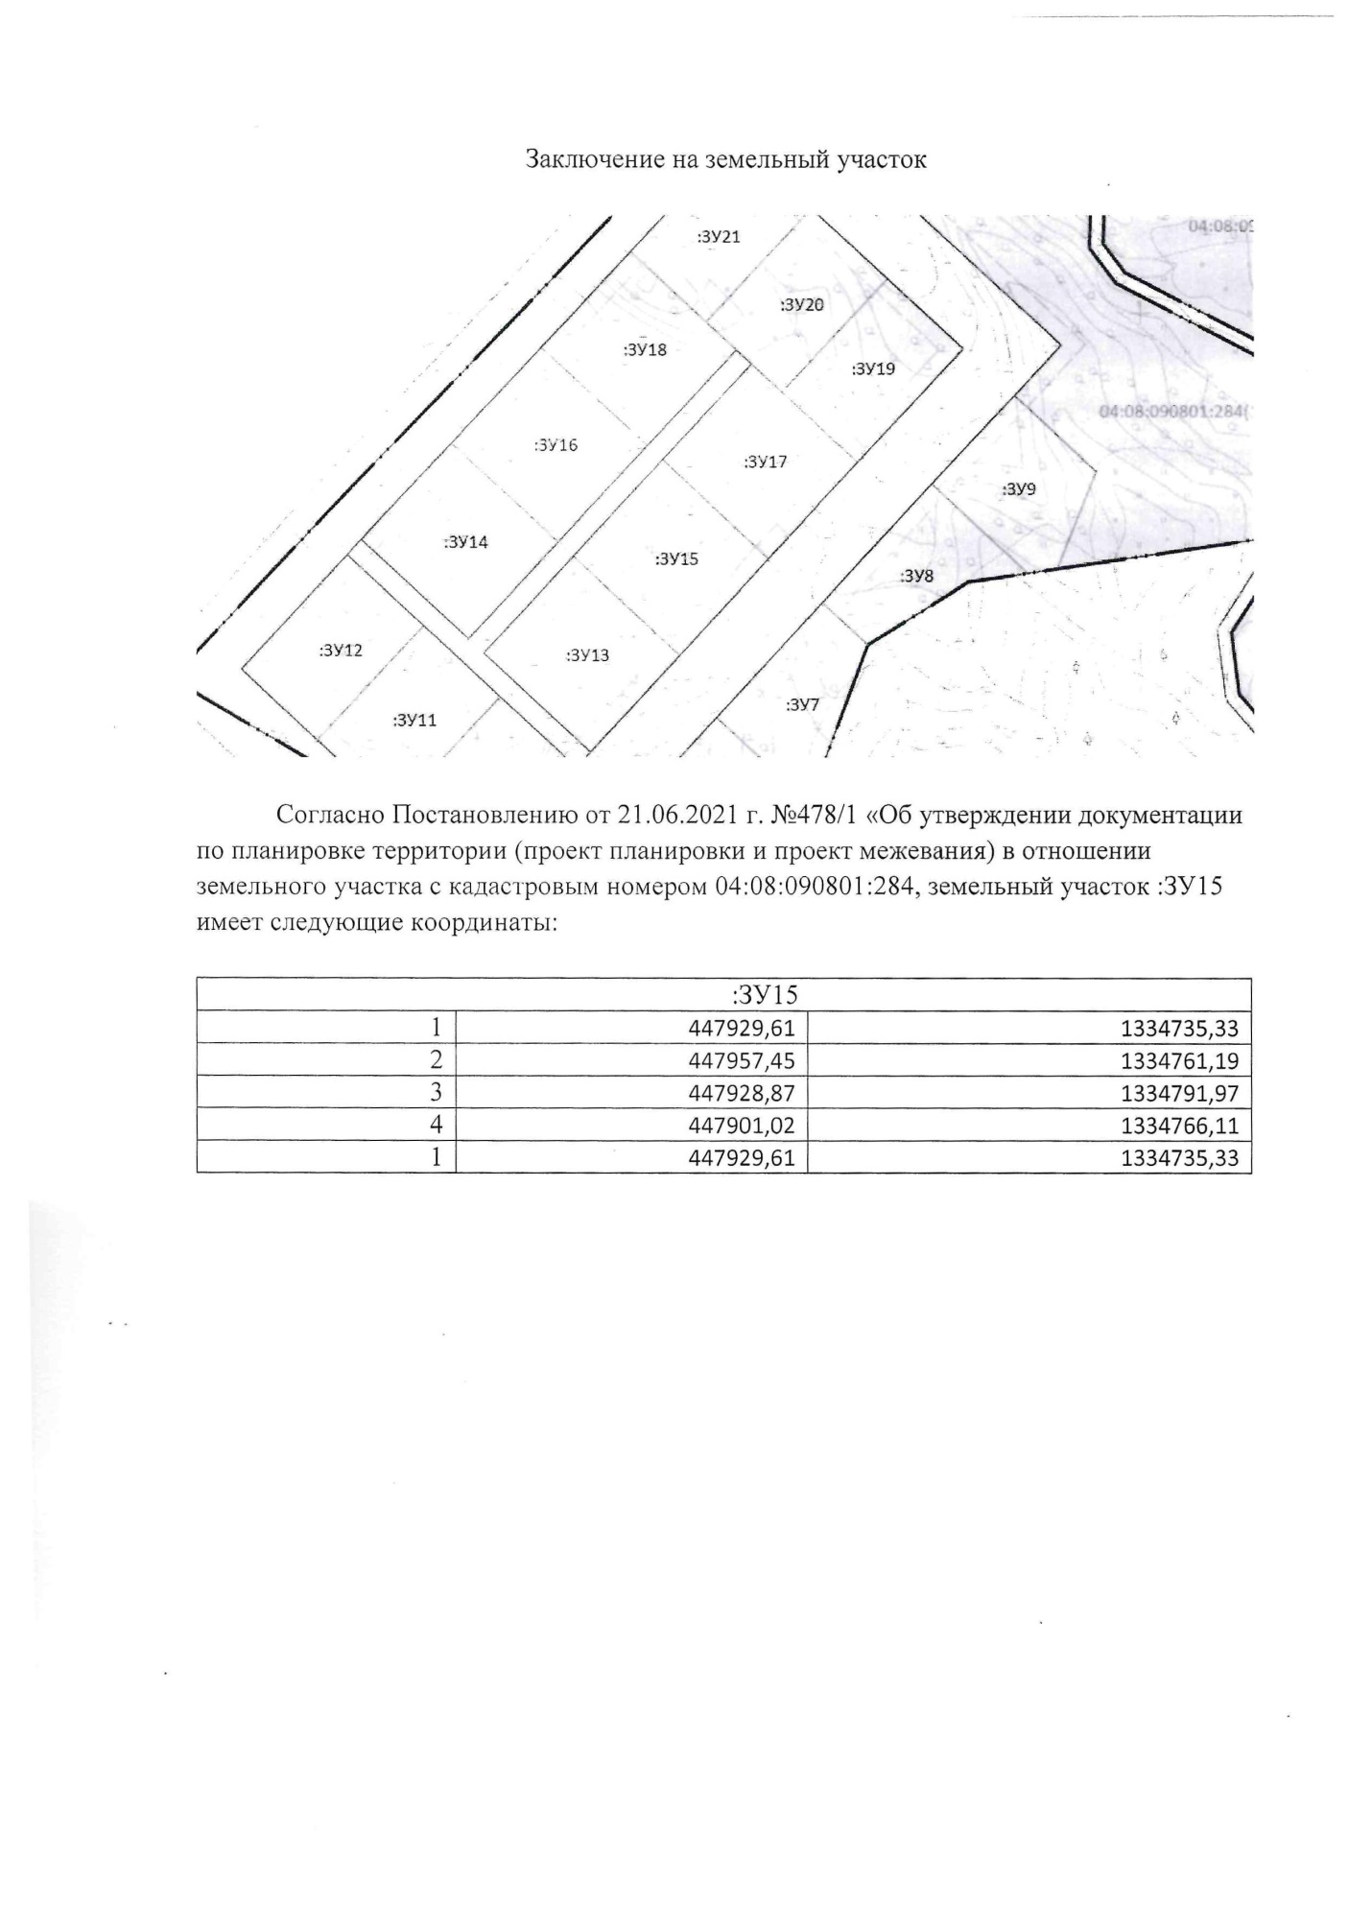
Мульта ул. Героя Казанцева Павла Лукича 16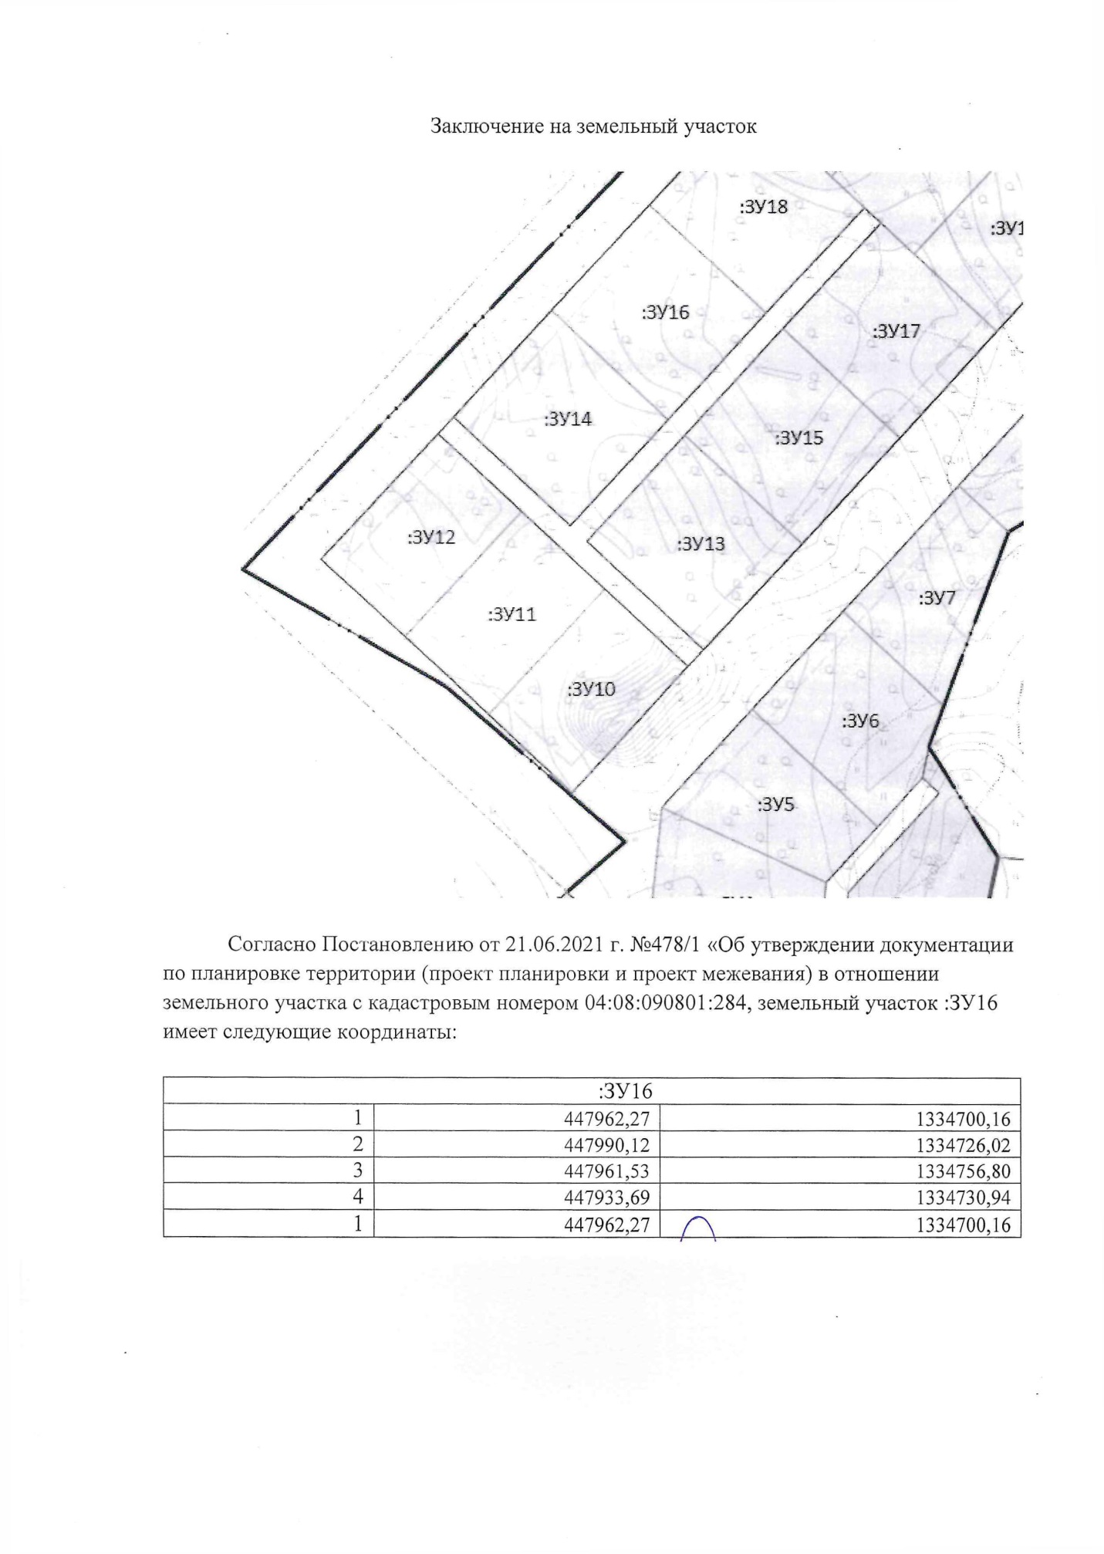
Мульта ул. Героя Казанцева Павла Лукича 17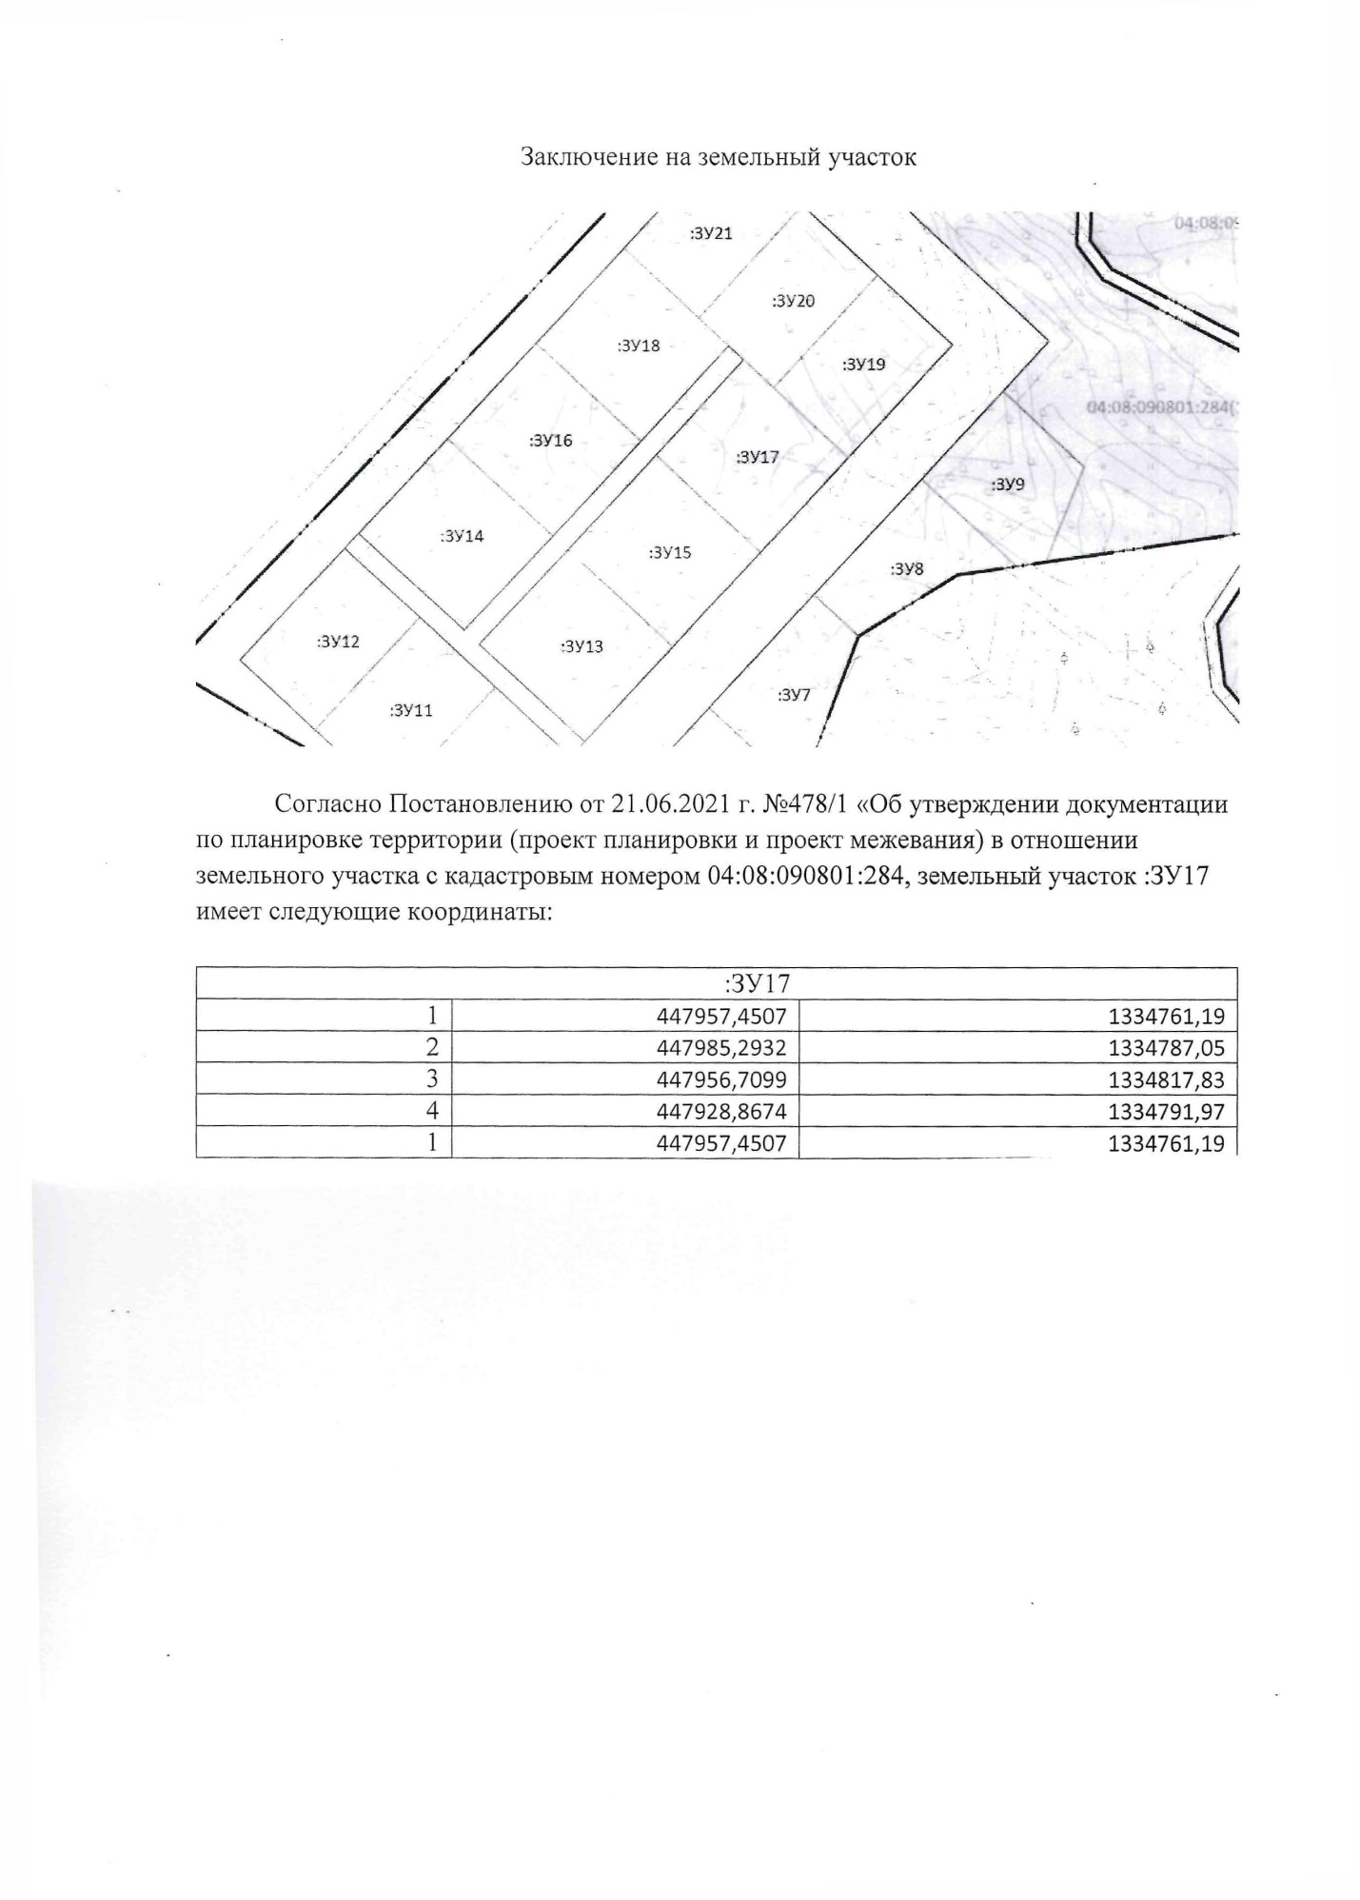
Мульта ул. Героя Казанцева Павла Лукича 4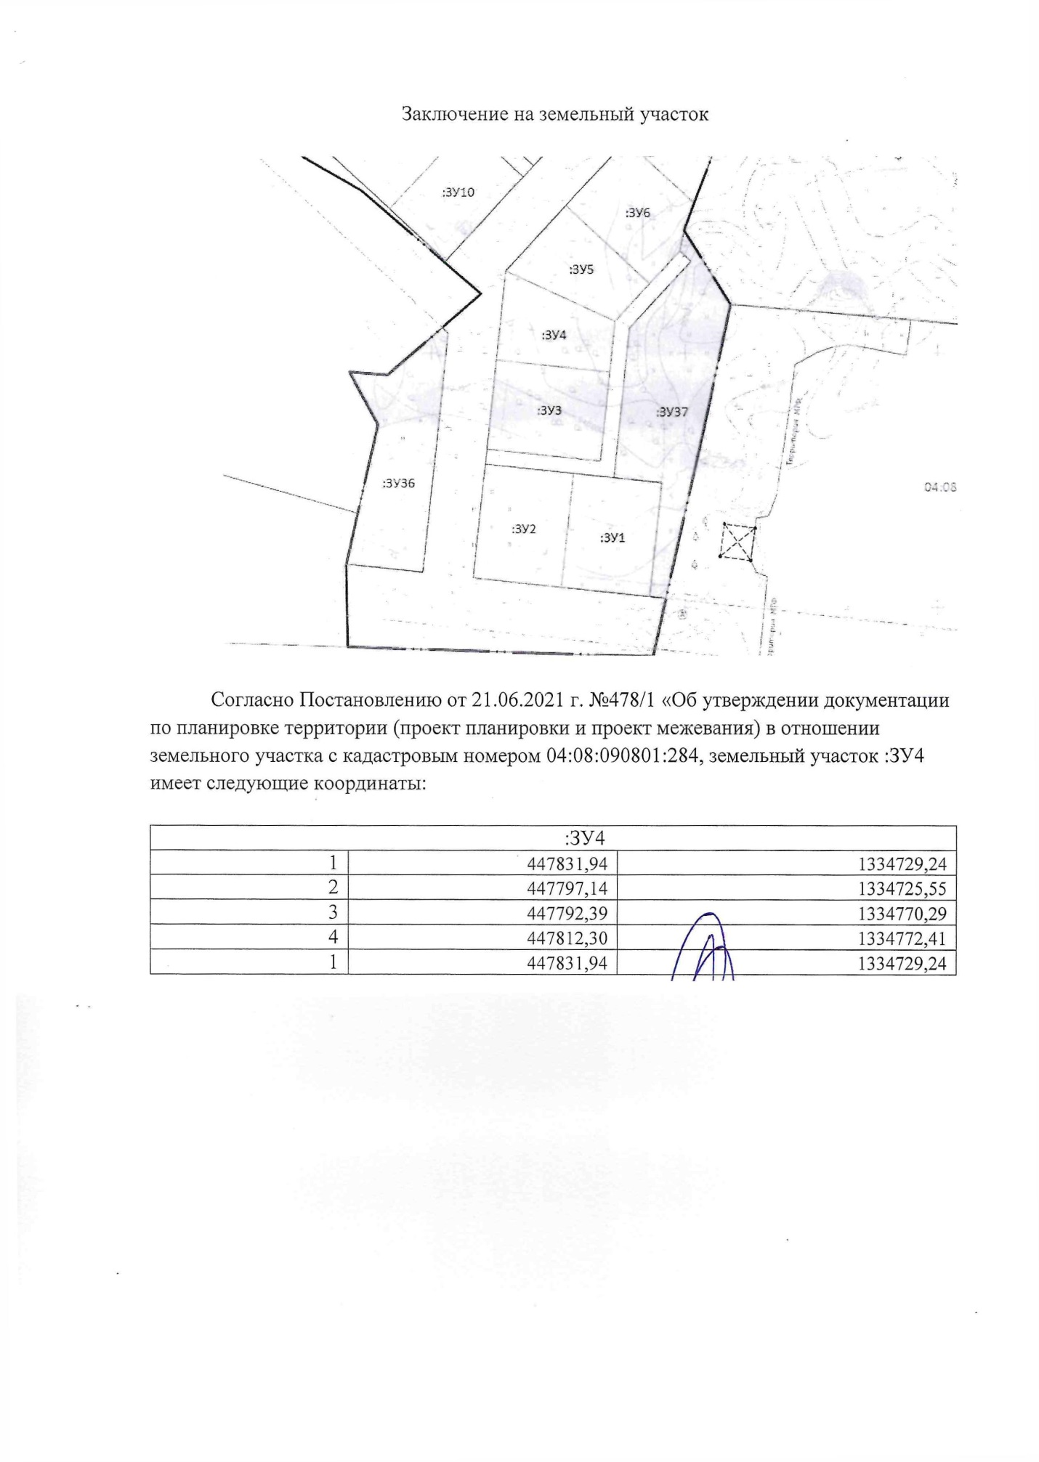
Мульта ул. Героя Казанцева Павла Лукича 5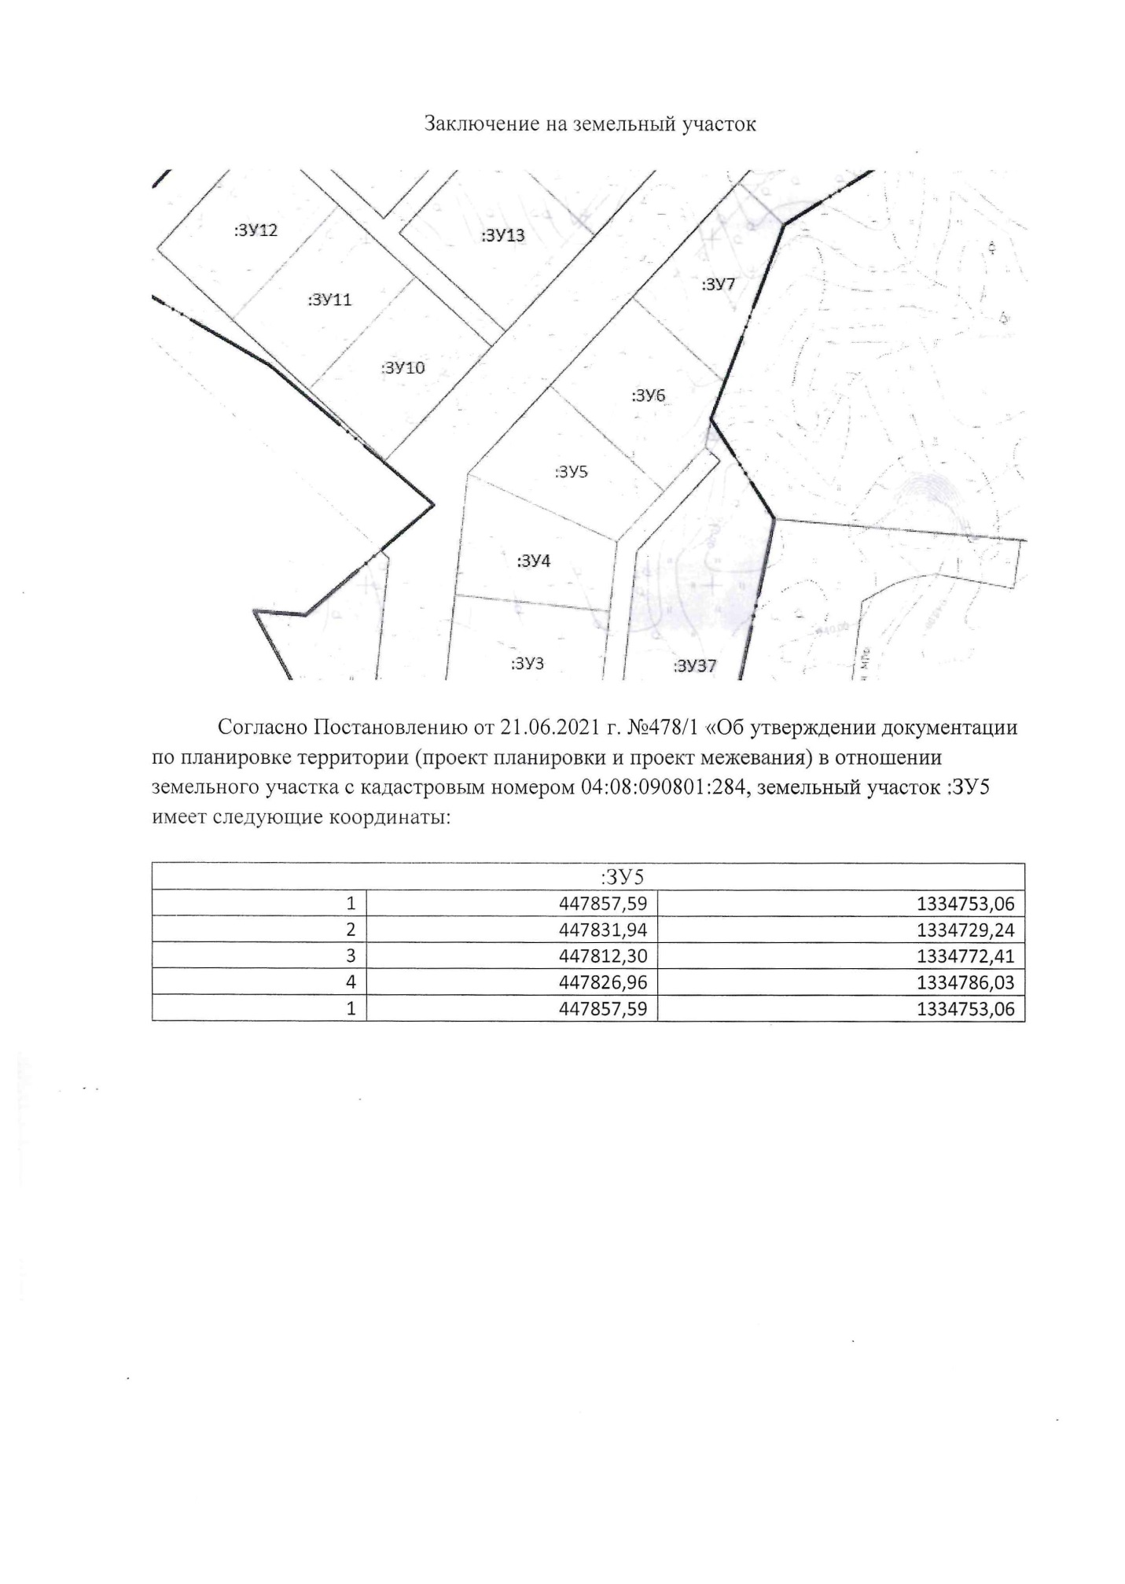
Мульта ул. Героя Казанцева Павла Лукича 6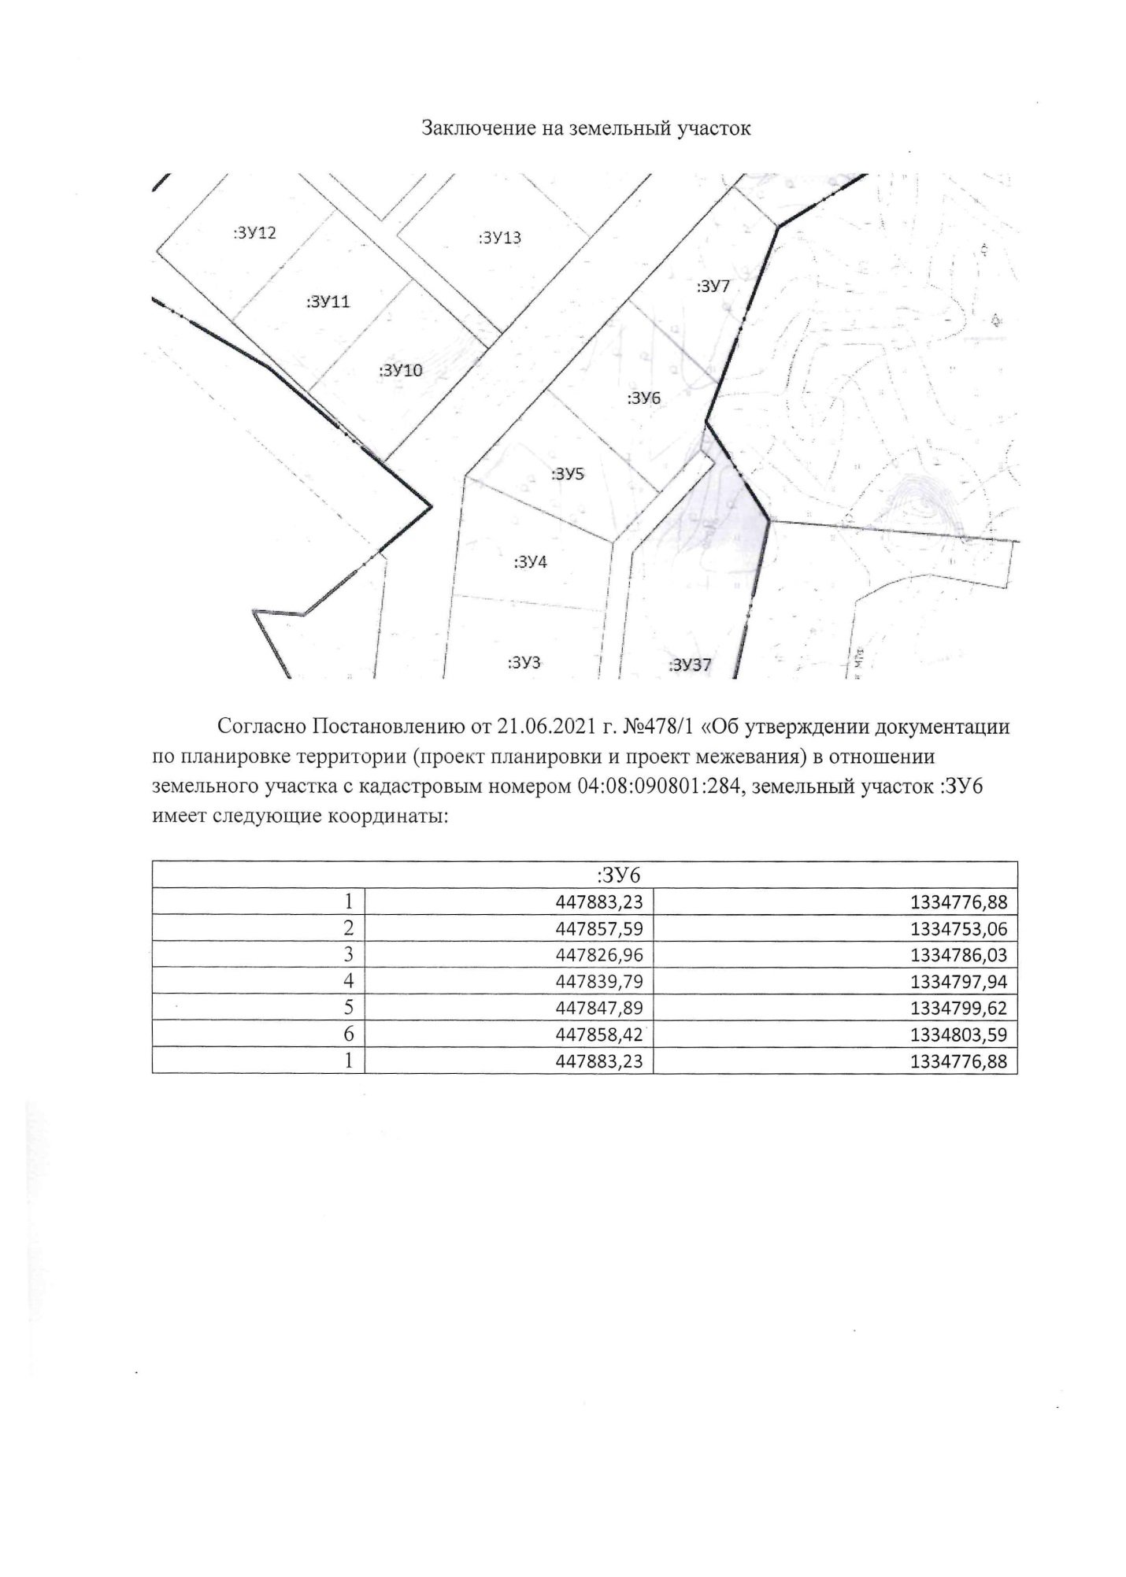
Мульта ул. Героя Казанцева Павла Лукича 7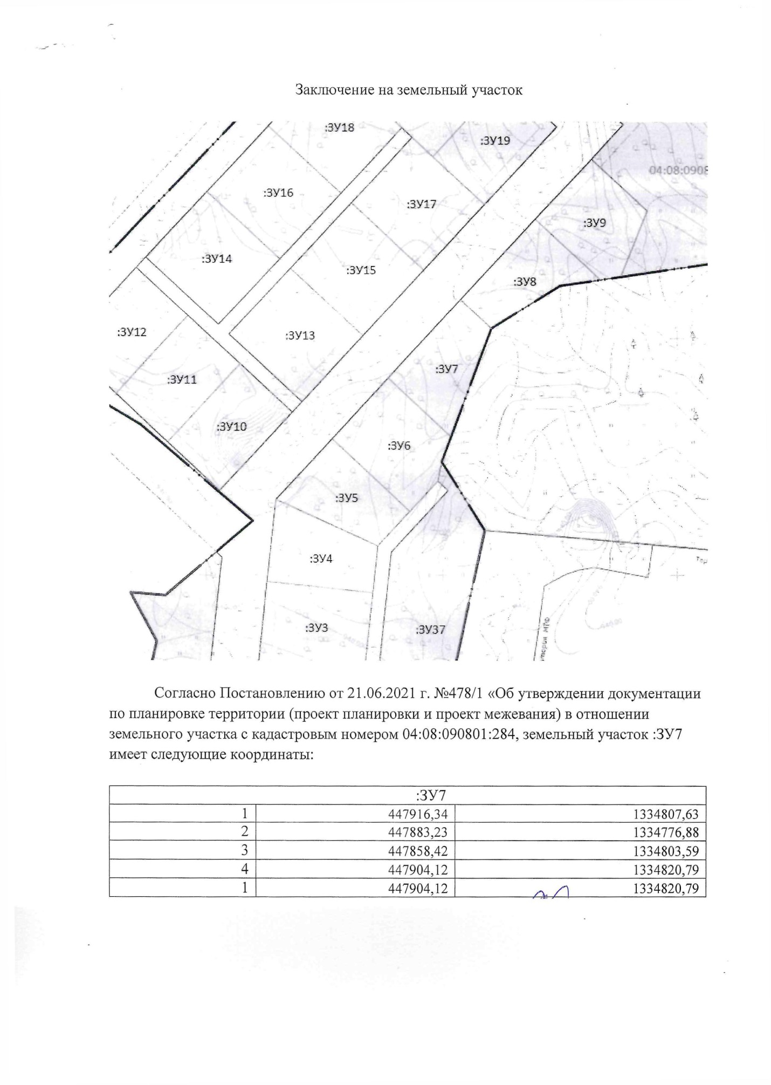
Мульта ул. Героя Казанцева Павла Лукича 8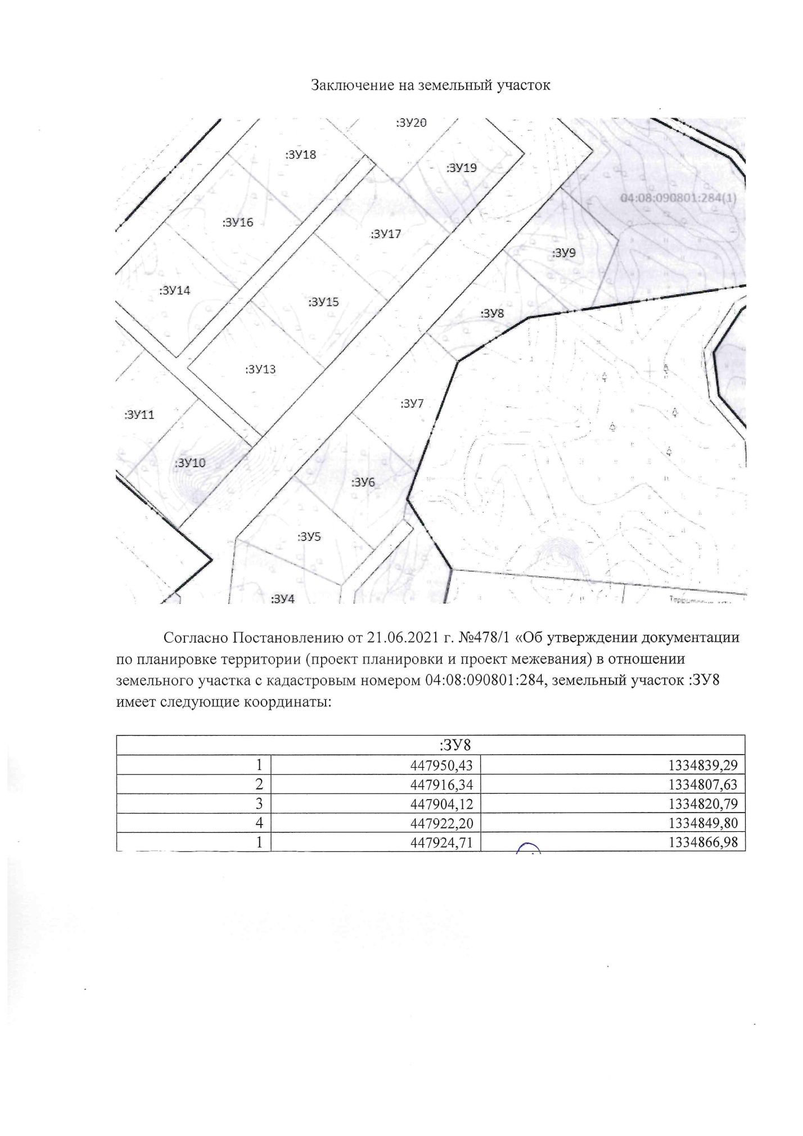
Мульта ул. Героя Казанцева Павла Лукича 9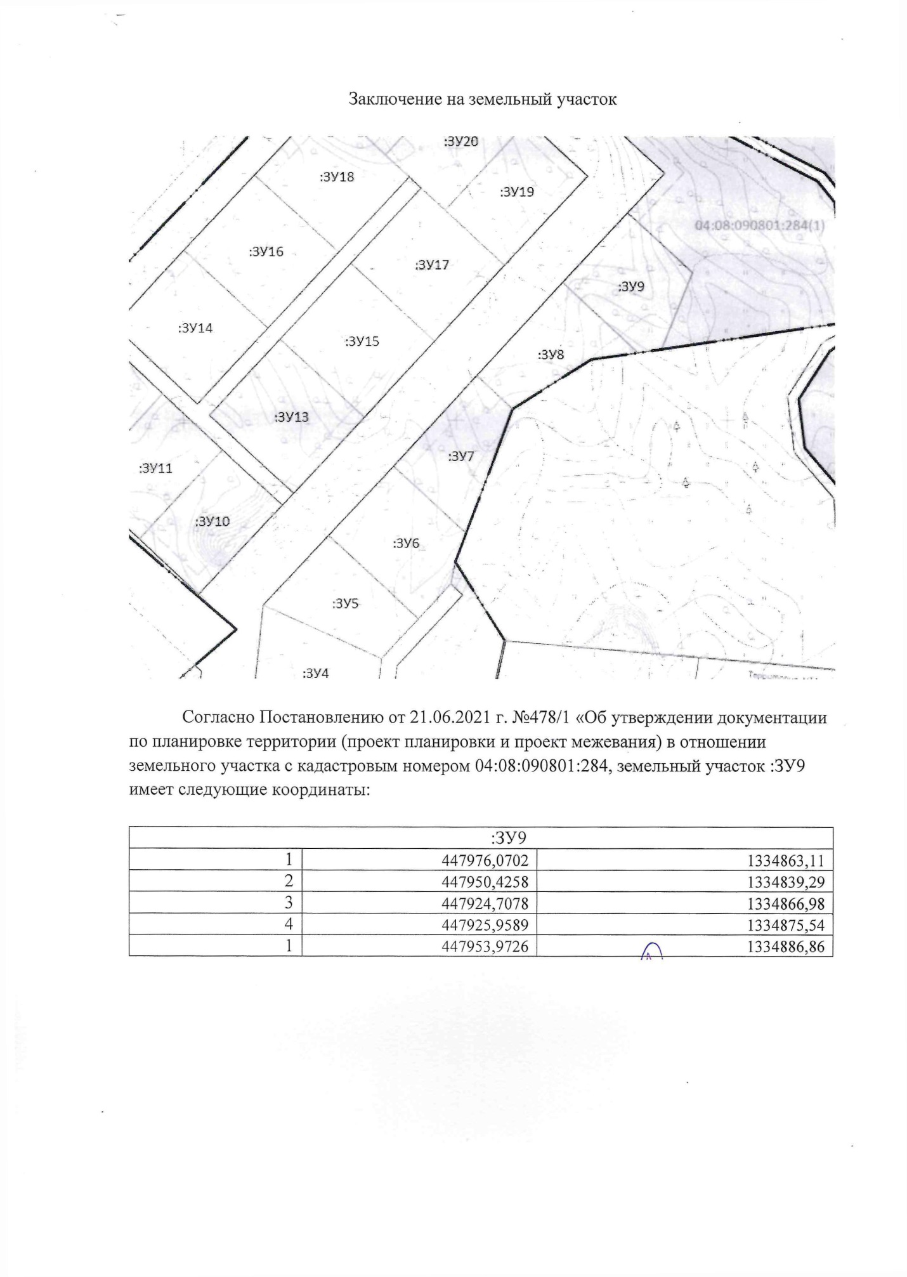
Мульта ул. Героя Казанцева Павла Лукича 10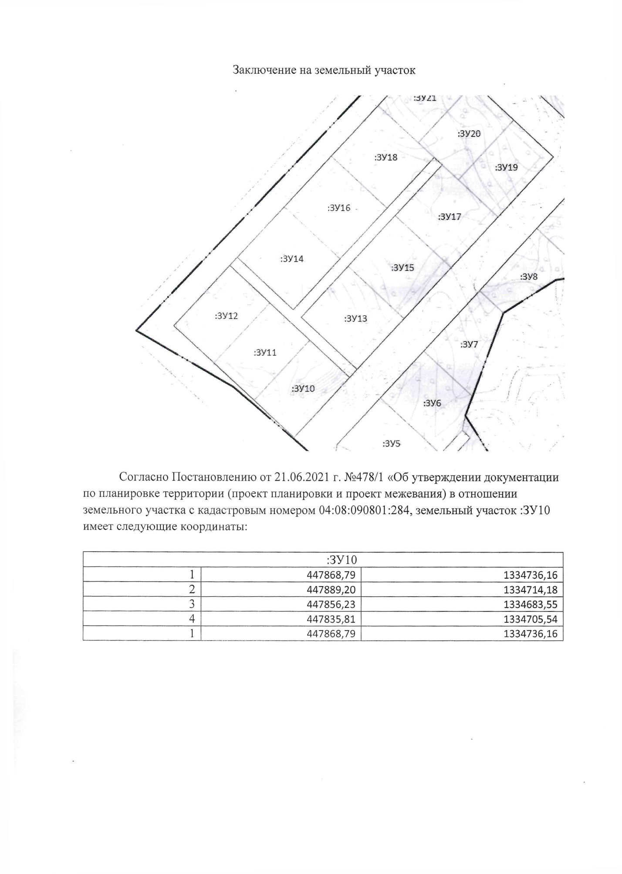
Мульта ул. Героя Казанцева Павла Лукича 1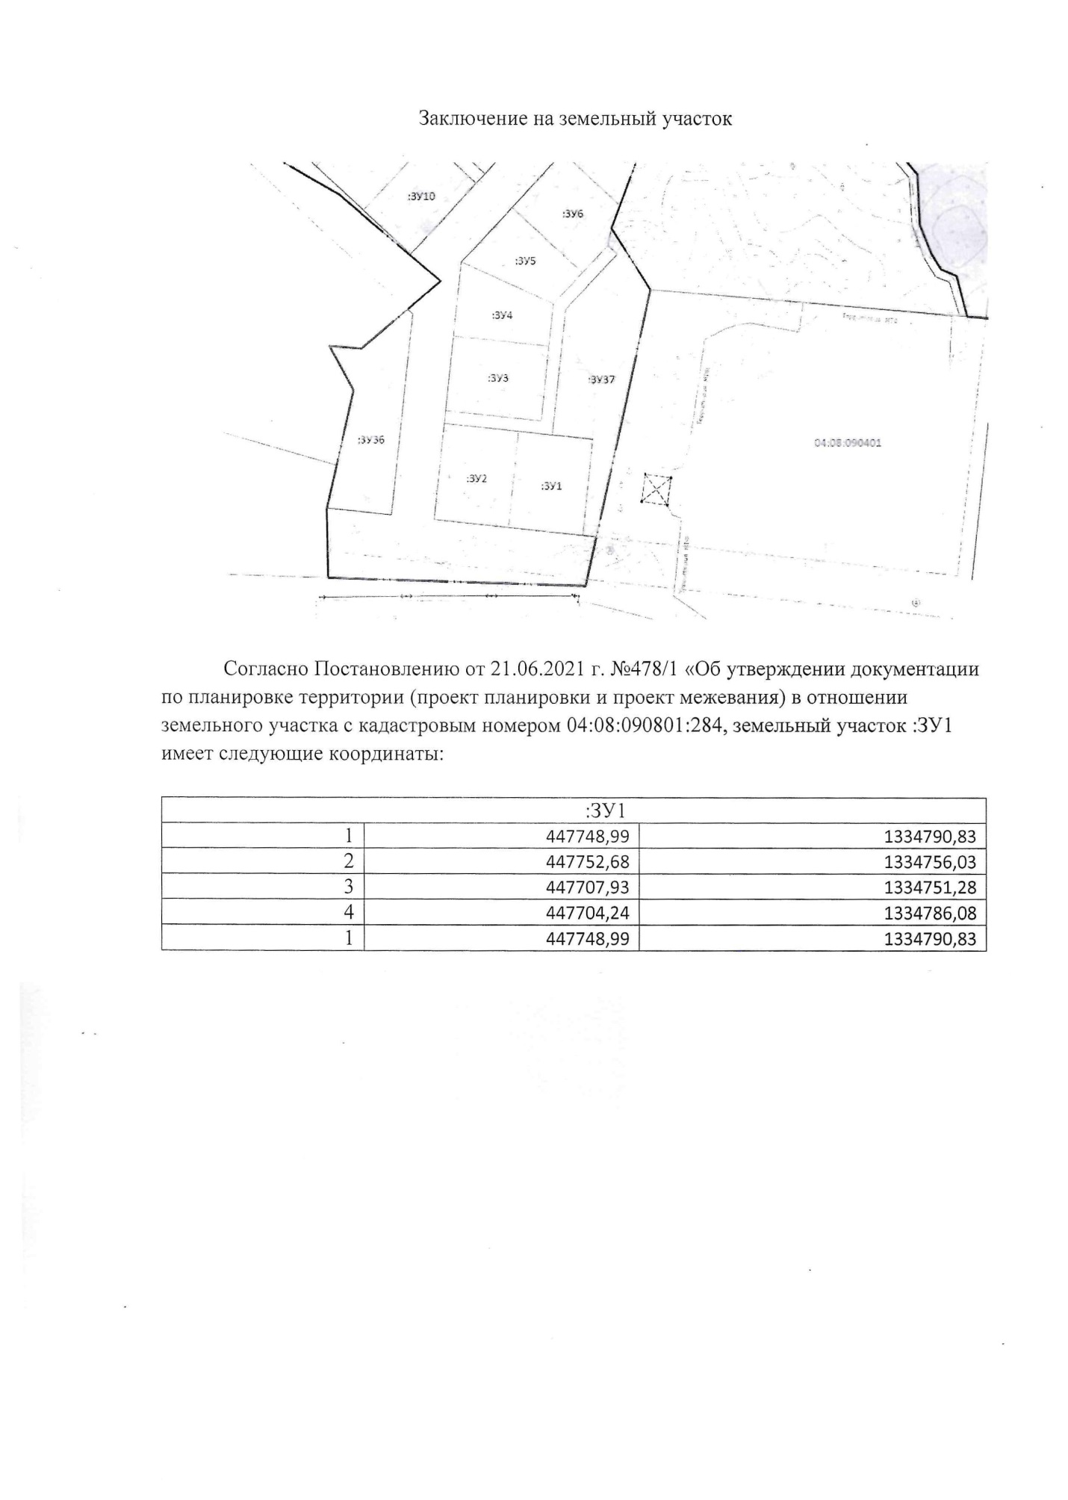
Мульта ул. Героя Казанцева Павла Лукича 2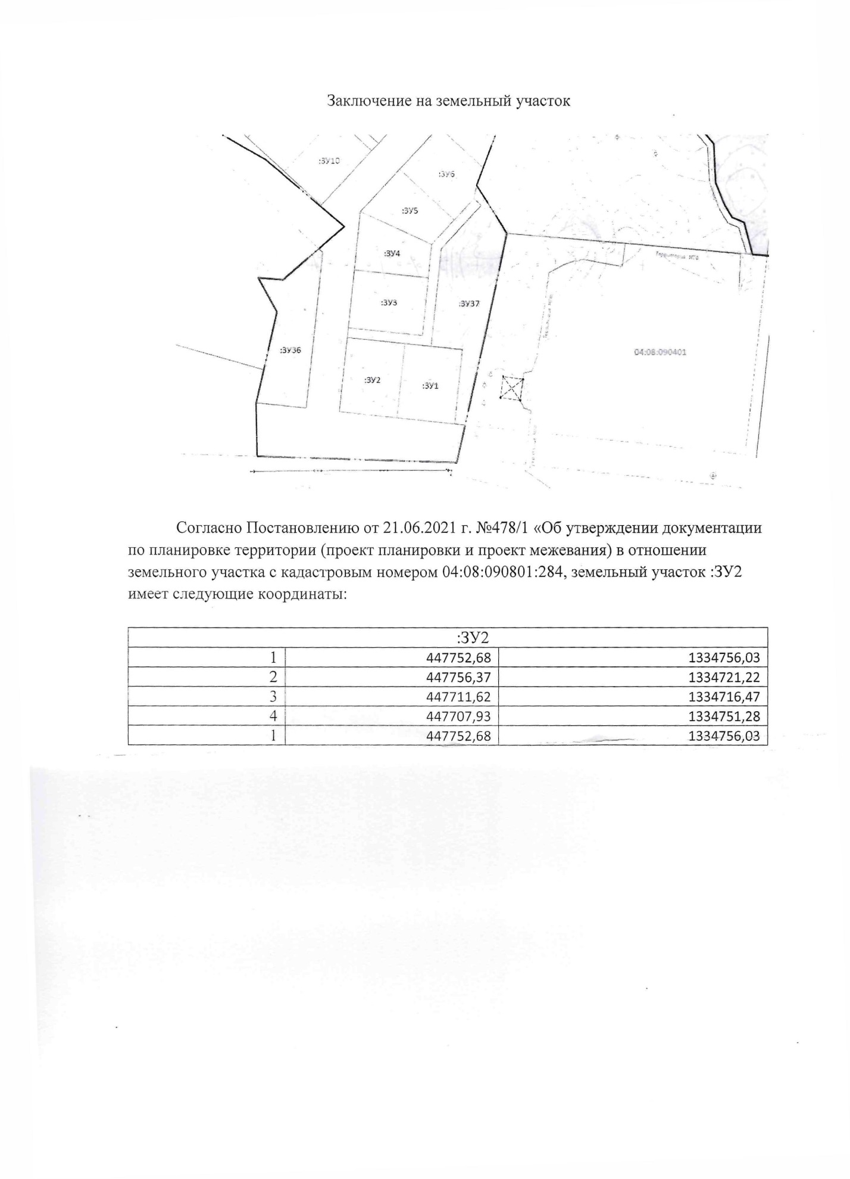 Мульта ул. Героя Казанцева Павла Лукича 3